

“Por la cual se establece la metodología, el procedimiento y los requisitos para la formulación, presentación, autorización, ejecución, cuantificación y verificación de las obligaciones de hacer y se derogan las Resoluciones 895 de 2016 y 2878 de 2017”

**LA MINISTRA DE TECNOLOGÍAS DE LA INFORMACIÓN Y LAS COMUNICACIONES**

En ejercicio de sus facultades legales y reglamentarias, en especial de las que le confiere el artículo 2.2.15.3. del Decreto 1078 de 2015, y

**CONSIDERANDO QUE:**

El Decreto 825 del 8 de junio de 2020 subrogó el título 15 de la parte 2 del libro 2 del Decreto 1078 de 2015 “Decreto Único Reglamentario del Sector de Tecnologías de la Información y las Comunicaciones”, para establecer los criterios para la formulación, presentación, autorización, ejecución, cuantificación de la inversión y verificación de las obligaciones de hacer como forma de pago por el uso del espectro radioeléctrico y la prestación de los servicios postales.

De conformidad con lo anterior, el numeral 6 del artículo 2.2.15.3. del Decreto 1078 de 2015 dispone que es responsabilidad del Ministerio de Tecnologías de la Información y las Comunicaciones, entre otras, adoptar, mediante resolución, la metodología, procedimiento y requisitos para la formulación, presentación, autorización, ejecución, cuantificación de la inversión y verificación de las obligaciones de hacer, que incluya el procedimiento a surtir al interior del Ministerio, así como los plazos y condiciones específicas de la formulación, presentación, aprobación, ejecución, cuantificación de la inversión y verificación de los proyectos respectivos. Por lo anterior, se hace necesario fijar la citada metodología, procedimiento y requisitos, aplicables a las obligaciones de hacer.

En mérito de lo expuesto,

**RESUELVE:**

**CAPÍTULO 1**

**DISPOSICIONES GENERALES**

**Artículo 1. Objeto y ámbito de aplicación.** La presente Resolución establece la metodología, el procedimiento y los requisitos para la formulación, presentación, autorización, ejecución, cuantificación y verificación de las obligaciones de hacer que deberán ejecutarse mediante proyectos que permitan masificar el acceso y servicio universal a los servicios de telecomunicaciones en el territorio nacional, como forma de pago de las contraprestaciones a que se refieren los artículos 13 de la Ley 1341 de 2009 y el parágrafo 3 del artículo 14 de la Ley 1369 de 2009, y será aplicable a los proveedores de redes y servicios de telecomunicaciones (PRST) y a los operadores de servicios postales.

**Artículo 2. Alcance de las obligaciones de hacer.** Las obligaciones de hacer que pueden ejecutar los proveedores de redes y servicios de telecomunicaciones tendrán como finalidad la prestación de servicios de telecomunicaciones de voz móvil y acceso a Internet, y la ampliación de la calidad, capacidad y cobertura de estos servicios para beneficiar: a) Poblaciones pobres y vulnerables, b) Zonas apartadas del país que no cuenten con servicios de telecomunicaciones o cuya calidad, capacidad y cobertura resulte insuficiente, c) Escuelas públicas ubicadas en zonas rurales, d) Instituciones oficiales como centros de salud, bibliotecas públicas o las que defina este Ministerio, e) La prestación de redes de emergencias.

Las obligaciones de hacer a cargo de los operadores postales deberán ejecutarse mediante proyectos que permitan masificar el acceso universal a Internet en el territorio nacional, a través del aprovechamiento de las redes postales, que beneficie a población pobre y vulnerable en zonas urbanas o rurales, o en zonas apartadas del país, según lo defina el Ministerio de Tecnologías de la Información y las Comunicaciones.

**Artículo 3. Formulación y presentación de las obligaciones de hacer.** Las obligaciones de hacer podrán formularse y presentarse por a) oferta oficiosa del Ministerio de Tecnologías de la Información y las Comunicaciones, mediante un mecanismo de selección pública objetiva a través de subasta inversa, y por b) iniciativa del proveedor de redes y servicios de telecomunicaciones o del operador postal.

Lo anterior, sin perjuicio de que el Ministerio de Tecnologías de la Información y las Comunicaciones pueda establecer obligaciones de hacer en el acto administrativo particular a través del cual otorgue o renueve permisos de uso del espectro radioeléctrico.

**Parágrafo 1.** Únicamente podrán ejecutar obligaciones de hacer los proveedores de redes y servicios de telecomunicaciones y los operadores postales que se encuentren al día, por todo concepto, en sus obligaciones frente al Ministerio de Tecnologías de la Información y las Comunicaciones y al Fondo Único de Tecnologías de la Información y las Comunicaciones.

**Parágrafo 2.** Conforme lo dispone el artículo 68 de la Ley 1341 de 2009, en desarrollo de las obligaciones de hacer únicamente revertirán al Estado las frecuencias radioeléctricas asignadas para la prestación del servicio, cuando ello aplique.

**Artículo 4. Banco de proyectos.** El Ministerio de Tecnologías de la Información y las Comunicaciones constituirá un banco de proyectos de obligaciones de hacer, en el cual se incorporarán los potenciales beneficiarios de las obligaciones de hacer, conforme lo indicado en el artículo 2 de la presente Resolución, así como los proyectos formulados de oficio y los proyectos presentados por los proveedores de redes y servicios de telecomunicaciones y los operadores postales, para ser ejecutados como obligaciones de hacer, e incluirá información sobre el proyecto, su estado y los recursos ejecutados.

El banco de proyectos contendrá la identificación con georreferenciación de la población, zona o institución a ser cubierta, junto con sus características socio demográficas y económicas, en caso de que dicha información esté disponible, y el estimado de requerimientos de inversión en dinero para el desarrollo del proyecto.

Cualquier proyecto de obligaciones de hacer deberá figurar previamente en el banco de proyectos. Los proveedores de redes y servicios de telecomunicaciones y los operadores postales podrán solicitar la inclusión de poblaciones, zonas o instituciones en el banco de proyectos, siempre y cuando suministren toda la información que sea requerida por el Ministerio de Tecnologías de la Información y las Comunicaciones. Igualmente, podrán conformarse comités de trabajo con entidades públicas y privadas para disponer de la información necesaria para que los proyectos sean publicados en el Banco de proyectos.

**Parágrafo.** De conformidad con lo dispuesto en el artículo 193 de la Ley 1753 de 2015, modificado por el artículo 309 de la Ley 1955 de 2019, se priorizarán las entidades territoriales que hayan levantado las barreras al despliegue de la infraestructura para ser beneficiarias de proyectos ejecutados mediante el mecanismo de obligaciones de hacer.

**Artículo 5. Valor máximo de aprobación para la ejecución de las obligaciones de hacer.** Para determinar el valor máximo a aprobar para la ejecución de los proyectos de obligaciones de hacer, se seguirán las siguientes reglas:

1. En las obligaciones de hacer formuladas mediante oferta oficiosa y en aplicación del mecanismo de subasta inversa, el valor de las inversiones a ser aprobadas por el Ministerio de Tecnologías de la Información y las Comunicaciones será, máximo, el que haya sido determinado como menor valor en la respectiva subasta inversa.
2. En las obligaciones de hacer presentadas por los proveedores de redes y servicios de telecomunicaciones, el valor de las inversiones a ser aprobadas por el Ministerio de Tecnologías de la Información y las Comunicaciones será, máximo, el establecido en la lista de precios contenida en el Anexo 3 de la presente Resolución para la provisión de servicios de telecomunicaciones de telefonía móvil celular de tecnología 4G. Cuando la obligación de hacer implique la provisión de servicios de telecomunicaciones diferentes a la telefonía móvil celular de tecnología 4G, el valor máximo de las inversiones a ser aprobado será indicado por el Ministerio de Tecnologías de la Información y las Comunicaciones en el acto administrativo particular de autorización de la obligación de hacer.
3. En las obligaciones de hacer impuestas por el Ministerio de Tecnologías de la Información y las Comunicaciones, en actos administrativos particulares de otorgamiento o renovación de permisos de uso del espectro radioeléctrico, el valor máximo de las inversiones a ser aprobado será indicado en el acto administrativo particular de otorgamiento o renovación respectivo.

**Artículo 6. Procedimiento para la cuantificación y reconocimiento de las inversiones:** El Ministerio de Tecnologías de la Información y las Comunicaciones, en la resolución que autoriza la ejecución de la obligación de hacer presentada por el proveedor de redes y servicios de telecomunicaciones o el operador postal, determinará hitos parciales y un hito final de ejecución. Cada hito especificará las condiciones de cobertura, calidad y capacidad del servicio de telecomunicaciones en la población, zona o institución respectiva que deberá ser verificado, así como los demás aspectos técnicos y financieros que serán objeto de verificación, para cuantificar y realizar el respectivo reconocimiento de la inversión, previo concepto favorable del supervisor o interventor de cada obligación de hacer. Para ello, el supervisor o interventor verificará el cumplimiento de los hitos técnicos del proyecto, establecidos previamente por este Ministerio, relacionados con la cobertura, calidad y capacidad del servicio y los hitos financieros, de acuerdo con la desagregación incluida en el acto administrativo de autorización de la obligación de hacer. La desagregación por ítems obedecerá en general al nivel de detalle contenido en la lista de precios máximos.

El ejecutor de la obligación de hacer deberá aportar las facturas o documentos equivalentes establecidos en el artículo 771-2 del Estatuto Tributario, correspondientes a cada uno de los ítems. El supervisor o interventor verificará que corresponda al ítem establecido en el acto administrativo y que el valor no supere el precio máximo establecido. Solo se reconocerán las inversiones debidamente soportadas sin que excedan el valor máximo establecido en el acto administrativo particular de autorización de la obligación de hacer.

Una vez recibido el concepto favorable del supervisor o interventor de cada obligación de hacer, la Dirección de Infraestructura del Ministerio de Tecnologías de la Información y las Comunicaciones preparará el acto administrativo por el cual se reconoce la inversión ejecutada mediante la obligación de hacer, a efectos de que este sea expedido dentro de los quince (15) días siguientes a la recepción del concepto favorable y la inversión sea imputada por el Fondo Único de Tecnologías de la Información y las Comunicaciones como parte de la respectiva contraprestación económica indicada en el acto administrativo de autorización de la obligación de hacer.

En las obligaciones de hacer de oferta oficiosa y en las obligaciones de hacer en permisos de uso del espectro radioeléctrico o su renovación, el interventor o supervisor revisará el cumplimiento de los hitos técnicos del proyecto, relacionados con la cobertura, calidad o capacidad del servicio. En la revisión financiera, verificará que el valor hito correspondiente a reconocer corresponda al valor del hito establecido en el acto administrativo de asignación de la obligación de hacer.

En ningún caso, los gastos o inversiones reconocidos podrán superar el monto máximo de inversiones aprobado previamente por el Ministerio de Tecnologías de la Información y las Comunicaciones en el acto administrativo particular que autoriza la obligación de hacer respectiva y, cualquier modificación o adición al proyecto deberá ser autorizada previamente mediante acto administrativo por el Ministerio de Tecnologías de la Información y las Comunicaciones.

**Artículo 7. Constitución de patrimonio autónomo.** Los ejecutores de las obligaciones de hacer podrán constituir, a su costo y bajo su entera responsabilidad, un patrimonio autónomo conformado en desarrollo de un contrato de fiducia mercantil, con una entidad aprobada por la Superintendencia Financiera de Colombia, en la que depositarán durante los primeros quince (15) días de cada año de ejecución los valores en pesos corrientes que correspondan al valor máximo a reconocer en desarrollo de la obligación de hacer, aprobada por el Ministerio de Tecnologías de la Información y las Comunicaciones.

**Artículo 8. Neutralidad tecnológica.** En las obligaciones de hacer se dará plena observancia al principio de neutralidad tecnológica previsto en el numeral 6 del artículo 2 de la Ley 1341 de 2009, sin perjuicio de que se realicen comparaciones entre diferentes tecnologías, con el fin de establecer la relación de costo/beneficio entre estas. En consecuencia, las tecnologías y las características técnicas y de precios que hacen parte de los anexos de la presente Resolución son enunciativas.

**CAPÍTULO 2**

**OFERTA OFICIOSA DE LAS OBLIGACIONES DE HACER**

**Artículo 9. Oferta oficiosa de obligaciones de hacer.** La oferta oficiosa de obligaciones de hacer contendrá el listado de las poblaciones, zonas o instituciones que serán beneficiarias de servicios de telecomunicaciones, los hitos técnicos y financieros de los proyectos, las obligaciones de calidad, cobertura y capacidad del servicio que deberá cumplir el ejecutor que serán objeto de verificación por el Ministerio de Tecnologías de la Información y las Comunicaciones. La asignación de las obligaciones de hacer de oferta oficiosa se hará mediante el mecanismo de subasta inversa al menor precio, sin perjuicio de que se empleen otros mecanismos cuando la particularidad del proyecto a desarrollar lo requiera.

La Dirección de Infraestructura y la Oficina para la Gestión de ingresos del Fondo, llevarán a cabo la planeación técnica, jurídica y financiera de los proyectos que se podrán ejecutar bajo obligaciones de hacer. Lo anterior, incorporará el análisis de los recursos que pueden ser objeto de ejecución mediante obligaciones de hacer, de acuerdo con los recursos financieros requeridos para el funcionamiento del Fondo en el corto y mediano plazo y las necesidades de conectividad en aquellas zonas del país que carecen de servicios de telecomunicaciones o que requieren mejorar la calidad, capacidad o cobertura existente, junto con el análisis de los demás proyectos o programas de acceso y servicio universal del Ministerio de Tecnologías de la Información y las Comunicaciones.

El Ministerio de Tecnologías de la Información y las Comunicaciones publicará periódicamente las poblaciones, zonas e instituciones a cubrir mediante obligaciones de hacer, que deberán estar incluidas en el Banco de Proyectos de qué trata el artículo 4 de la presente Resolución. La oferta oficiosa contendrá como mínimo:

1. Poblaciones, zonas o instituciones a cubrir mediante obligaciones de hacer en el territorio nacional, especificados con su correspondiente georreferenciación, las cuales previamente deben figurar publicadas en el Banco de Proyectos.
2. Servicios mínimos de telecomunicaciones a prestar en dichas localidades o sitios, comprendidos por servicios de voz y acceso a Internet de banda ancha.
3. Población beneficiaria en cada sitio o localidad.
4. Infraestructura técnica mínima requerida por cada sitio o localidad.
5. Valor de la inversión a aprobar por cada sitio o localidad, asociada al cumplimiento de los hitos técnicos del proyecto.
6. Cronograma de implementación de las obligaciones de hacer.
7. Hitos técnicos del proyecto que se revisaran en periodos no superiores a un (1) año, asociados a la calidad del servicio a ofrecer, la cobertura esperada y la capacidad técnica del servicio.

**Parágrafo.** Para la determinación de los valores de inversión de referencia, el Ministerio de Tecnologías de la Información y las Comunicaciones empleará precios de mercado comparables, teniendo como fuente, entre otros, precios de procesos de contratación previa, estudios de mercado y cotizaciones.

**Artículo 10. Subasta inversa a menor precio.** Para el desarrollo de la subasta inversa para la selección del ejecutor de las obligaciones de hacer de oferta oficiosa, el Ministerio de Tecnologías de la Información y las Comunicaciones diseñará procesos de selección objetiva y señalará de forma precisa:

1. Valor máximo a autorizar para la ejecución del proyecto, que será el precio base de la subasta inversa
2. Cada hito técnico parcial del proyecto
3. La calidad del servicio a ofrecer, la cobertura poblacional, la capacidad técnica del servicio
4. El hito final
5. El valor a reconocer como parte del pago de la contraprestación económica a que se refieren los artículos 13 de la Ley 1341 de 2009 o el parágrafo 3 del artículo 14 de la Ley 1369 de 2009, según corresponda, por cada hito que cuente con concepto favorable del supervisor o interventor y aprobación de la Dirección de Infraestructura.
6. Los hitos del proyecto tendrán, cada uno, una duración máxima de un (1) año.

Para el desarrollo de la subasta inversa, los interesados deberán presentar las ofertas en los términos que se definan para cada proceso de selección objetiva, comprometerse a cumplir con la totalidad de las condiciones fijadas en cada proyecto y asumir la totalidad de los riegos asociados a la ejecución del proyecto. Con las ofertas que cumplan las condiciones descritas, se elegirá la de menor precio ofrecido. En caso de recibir una única oferta, está podrá ser elegida para la ejecución del proyecto, siempre que el valor ofrecido sea inferior al indicado en el literal a) del presente artículo.

**CAPITULO 3**

**OFERTA DE OBLIGACIONES DE HACER POR LOS PROVEEDORES DE REDES Y SERVICIOS DE TELECOMUNICACIONES Y LOS OPERADORES POSTALES**

**Artículo 11. Presentación de obligaciones de hacer de iniciativa de los proveedores de redes y servicios de telecomunicaciones y operadores postales.** Los proveedores de redes y servicios de telecomunicaciones y los operadores postales podrán presentar propuestas de proyectos a ser ejecutados mediante obligaciones de hacer. La propuesta deberá contener como mínimo:

1. Identificación de la comunidad a beneficiar y la necesidad pública de telecomunicaciones a satisfacer.
2. Descripción de los servicios de telecomunicaciones a prestar para garantizar el acceso o el servicio universal.
3. Manifestación de que la ejecución de la obligación de hacer no constituye, directa o indirectamente, un mecanismo para sustituir el cumplimiento de las obligaciones de inversión, de cobertura o de despliegue de red asociadas al permiso de uso del espectro radioeléctrico o las condiciones asociadas a la habilitación para la prestación de servicios postales.
4. Los antecedentes, estudios técnicos, económicos y ambientales, que soportan el proyecto, cuando ello aplique. En este aspecto se debe incluir la población en número de habitantes a la que se espera dar cobertura, los estudios de simulación de cobertura y el cálculo de la capacidad que se va a proveer, según la tecnología a implementar, en caso de ser necesario.
5. Las especificaciones detalladas del proyecto, sus actividades, indicadores, metas y el servicio a proveer a través de la ejecución de la obligación de hacer.

Informe detallado de ingeniería y operación

Plan de mantenimiento

Plan de instalación

Instalación y puesta en servicio

1. El cronograma de ejecución del proyecto, para cada una de las fases en que se desarrollará. En todo caso, el plazo total del proyecto será indicado por el Ministerio de Tecnologías de la Información y las Comunicaciones en el acto administrativo particular, que autoriza la ejecución de la obligación de hacer.
2. La manifestación de la aceptación de la lista de precios máximos publicada por el Ministerio de Tecnologías de la Información y las Comunicaciones para la ejecución de la obligación de hacer que figura en el Anexo 3 de esta Resolución, para Telefonía Móvil Celular 4G si el proyecto conlleva el uso de esa tecnología.
3. Descripción del valor del proyecto con la desagregación de todas las inversiones necesarias, incluyendo los costos de inversión, administración, operación y mantenimiento en que incurrirá y que estén asociados específicamente a la ejecución del proyecto; con la indicación de la fuente de financiación de cada uno de esos valores. El proyecto debe venir acompañado del correspondiente modelo financiero, según el detalle y formato que establezca el Ministerio de Tecnologías de la Información y las Comunicaciones.
4. Los hitos parciales, el hito final y las condiciones técnicas y de calidad asociados a cada hito.
5. El valor que se propone sea reconocido como pago de la contraprestación económica por el uso del espectro radioeléctrico o como pago de la contraprestación periódica a cargo de los operadores de servicios postales o pago del valor para su inscripción o renovación en el Registro de Operadores Postales, desagregado por cada hito. Cada uno de los ítems que componen la determinación del valor a reconocerse mediante la ejecución de la obligación de hacer deberá contar con soportes documentales que permitan determinar su razonabilidad y precio de mercado, o la manifestación expresa de acogerse al listado de precios que figura en el anexo 3 de esta Resolución.
6. Manifestación de acogerse o no al mecanismo de la fiducia mercantil contenido en el capítulo 5 de esta resolución.

**Parágrafo 1.**El Ministerio de Tecnologías de la Información y las Comunicaciones podrá solicitar la información adicional que considere necesaria para soportar el análisis del proyecto que permita determinar la procedencia de la obligación de hacer.

**Parágrafo 2.** Dentro de los quince (15) días hábiles siguientes a la recepción del proyecto, la Dirección de Infraestructura verificará que cumple con las condiciones descritas y lo incluirá en el Banco de Proyectos siempre que no exista un proyecto de iguales condiciones para atender la misma población y necesidad, o procederá a solicitar las aclaraciones y complementos del caso.

**Parágrafo 3.** Una vez incluido en el Banco de Proyectos, podrán formularse observaciones al proyecto durante quince (15) días calendario, y se recibirán ofertas para la ejecución del proyecto por un valor inferior al presentado. En este caso, el proveedor de redes y servicios de telecomunicaciones o el operador postal que presentó el proyecto, podrá optar por aceptar el valor inferior ofrecido o desistir de la ejecución del proyecto.

Cuando se trate de proyectos para el uso de Telefonía Móvil Celular 4G se deberá acoger la lista de precios máximos del Anexo 3 de esta Resolución.

**CAPITULO 4**

**ASPECTOS COMUNES A LAS OBLIGACIONES DE HACER**

**Artículo 12. Designación de la interventoría o la supervisión para el seguimiento y la revisión de las obligaciones de hacer.** El Ministerio de Tecnologías de la Información y las Comunicaciones a través del Director de Infraestructura o del ordenador del gasto, designará un supervisor o un interventor, respectivamente, que se encargue del seguimiento técnico, administrativo, financiero y jurídico, del proyecto, de acuerdo con la complejidad del proyecto y la especialización técnica requerida para realizar el seguimiento.

La interventoría o supervisión iniciará sus actividades desde la firmeza del acto administrativo que autoriza la ejecución de la obligación de hacer y finalizará luego de verificado y cuantificado el hito final del proyecto.

El interventor o supervisor designado por el Ministerio de Tecnologías de la Información y las Comunicaciones estará facultado para emitir solicitudes, requerimientos, conceptos e informes acerca de la ejecución de la obligación de hacer y el cumplimiento de las obligaciones establecidas a cargo del ejecutor de la obligación de hacer, así como para cuantificar las inversiones respectivas, en los términos del acto administrativo que autoriza la obligación de hacer. Mientras se surte el proceso para la contratación de la interventoría, al proyecto le será designado un supervisor.

**Artículo 13. Obligaciones a cargo del supervisor o del interventor de las obligaciones de hacer.** El supervisor o el interventor tendrán a su cargo el seguimiento de las obligaciones de hacer, para lo cual, desarrollarán, entre otras, las siguientes obligaciones:

1. Aprobar el cronograma de ejecución de la obligación de hacer de acuerdo con las condiciones y plazos definidos en el acto administrativo que la autoriza.
2. Hacer un estricto seguimiento a las obligaciones contenidas en el acto administrativo que autoriza la obligación de hacer.
3. Aprobar los avances parciales en la implementación de las obligaciones de hacer frente a los hitos establecidos por el Ministerio de Tecnologías de la Información y las Comunicaciones.
4. Revisar los hitos técnicos del proyecto, relacionados con la cobertura, calidad o capacidad del servicio, de acuerdo con el procedimiento establecido en el anexo 2 de esta Resolución.
5. Cuantificar las inversiones realizadas y verificar los soportes de estas que aporte el ejecutor de la obligación de hacer. Para el caso de la lista de precios máximos del anexo 3 de esta resolución, o la que establezca el Ministerio, el interventor verificará los soportes, facturas o documentos equivalentes, previstos en el artículo 771-2 del Estatuto Tributario, que presente el PRST u operador postal correspondientes a cada uno de los ítems y se verificará tanto que corresponda al ítem establecido en el acto administrativo, como que su precio no supere el precio máximo establecido.
6. Informar a la Dirección de Infraestructura y al ejecutor de la obligación de hacer incumplimiento de la implementación u operación de la obligación de hacer de acuerdo con las condiciones previstas en el acto administrativo que autoriza la obligación de hacer.
7. Presentar los informes que le sean requeridos por la Dirección de Infraestructura o por la Dirección de Vigilancia y Control de este Ministerio.
8. Verificar que las garantías de cumplimiento otorgadas por el ejecutor de la obligación de hacer se encuentren siempre vigentes durante la ejecución de la obligación de hacer y hasta su finalización.
9. Verificar que el ejecutor de la obligación de hacer se encuentre al día en la consignación de las cuotas periódicas pactadas con la Fiduciaria para los ingresos del patrimonio autónomo y en el pago de los gastos administrativos o comisiones, cuando haya elegido esta figura.
10. Emitir concepto escrito de cumplimiento o presunto incumplimiento de las obligaciones a cargo del ejecutor de la obligación de hacer, de acuerdo con la realidad de la ejecución del proyecto, y de cada una de los hitos y obligaciones establecidas en el cronograma del proyecto.
11. Colaborar con el Ministerio de Tecnologías de la Información y las Comunicaciones y el ejecutor del proyecto, con el fin de garantizar su correcta y oportuna implementación.
12. Salvaguardar la información clasificada, reservada, privada y categorizada como confidencial, que obtenga o conozca en el desarrollo de sus actividades, salvo requerimiento expreso de autoridad competente.
13. Apoyar a la Dirección de Vigilancia y Control cuando adelante investigaciones en contra del ejecutor de la obligación de hacer por presuntos incumplimientos a sus obligaciones.
14. Asistir a los Comités Fiduciarios con derecho a voz únicamente, si se implementa la figura de la fiducia mercantil.
15. Las demás que se establezcan en el acto administrativo de autorización de la obligación de hacer, el contrato para el desarrollo de la interventoría y en la designación de supervisión.

**Parágrafo.** La revisión de los hitos técnicos y financieros generales que llevará a cabo el interventor o supervisor se detallan en el anexo 2 de esta Resolución. En todo caso, cada acto administrativo particular de autorización de las obligaciones de hacer detallará el alcance y contenido de cada hito del proyecto objeto de revisión por la interventoría o supervisión.

**Artículo 14.** **Traslado de los informes de la interventoría o supervisión a la Dirección de Vigilancia y Control.** Tan pronto como el interventor o supervisor consideren que se configura algún presunto incumplimiento del ejecutor de la obligación de hacer, emitirán el respectivo informe, debidamente sustentando en lo técnico, jurídico, administrativo y financiero, y lo remitirá a la Dirección de Infraestructura.

La Dirección de Infraestructura deberá dar traslado de inmediato a la Dirección de Vigilancia y Control para que esta inicie las investigaciones a que haya lugar, e imponga las sanciones del caso, si así procede. Durante la fase de investigación, la Dirección de Vigilancia y Control se podrá apoyar en el interventor o supervisor, cuyos informes serán incluidos en el expediente de la investigación.

En todo caso, para las investigaciones que adelante la Dirección de Vigilancia y Control por presuntos incumplimientos durante la ejecución de la obligación de hacer, se aplicará el régimen de infracciones y de sanciones previsto en la Ley 1341 de 2009, o las normas que lo sustituyan, complementen o adicionen. Estas investigaciones se soportarán en los medios de prueba legalmente admisibles, incluyendo los informes del interventor o supervisor de la obligación de hacer.

Los incumplimientos a los acuerdos de niveles de servicio establecidos en el acto administrativo de autorización de la obligación de hacer darán lugar a la imposición de las sanciones previstas el respectivo acuerdo que haga parte integral del acto administrativo en mención.

**Artículo 15. Condiciones de la fiducia mercantil de administración y pagos.** El ejecutor de la obligación de hacer podrá, a su cargo, costo y riesgo, disponer de una fiducia mercantil de administración y pagos, de las que trata el artículo 1226 y siguientes del Código de Comercio, para el manejo del dinero y pago de las inversiones asociadas a las obligaciones de hacer a su cargo. Los beneficiarios de la fiducia serán el Ministerio de Tecnologías de la Información y las Comunicaciones y el Fondo Único de Tecnologías de la Información y las Comunicaciones.

La Fiducia se constituirá hasta por el valor máximo a reconocer por la obligación de hacer, de acuerdo con el acto administrativo que autoriza su ejecución, para ello, anualmente, el ejecutor de la obligación de hacer deberá depositar el valor a pagar como contraprestación a pagar de acuerdo con los artículos 13 de la Ley 1341 de 2009 y el parágrafo 3 del artículo 14 de la Ley 1369 de 2009, según el caso concreto. Una vez aprobado cada hito y reconocido el valor ejecutado en desarrollo del proyecto, será comunicada al fiduciario para que realice el desembolso del valor respectivo al fideicomitente o a quien este defina. Así mismo, el MinTIC procederá a emitir el acto administrativo correspondiente. Lo anterior no exime al ejecutor de la obligación de hacer de cumplir con el deber de presentar las autoliquidaciones a su cargo en las condiciones y fechas previstas en la reglamentación respectiva.

La fiducia deberá tener las siguientes características:

1. Deberá ser constituida y pagada por el ejecutor de la obligación de hacer que actuará como fideicomitente.

2. La sociedad fiduciaria deberá estar autorizada por la Superintendencia Financiera de Colombia y deberá tener una calificación mínima de riesgo de AAA.

3. La sociedad fiduciaria deberá acreditar una experiencia mínima acumulada de tres (3) años, durante los últimos diez (10) años, en el manejo de recursos públicos del Estado para la administración y pago de recursos públicos en Colombia.

4. El Ministerio de Tecnologías de la Información y las Comunicaciones y el Fondo Único de Tecnologías de la Información y las Comunicaciones actuarán como beneficiarios, fideicomisarios de la fiducia.

5. El contrato de fiducia mercantil a ser suscrito por el ejecutor de la obligación de hacer con la sociedad fiduciaria, así como el manual de funcionamiento del Comité Fiduciario, deberá ser aprobado previamente por la Dirección de Infraestructura.

6. La fiducia se manejará en pesos colombianos.

7. Todos los riesgos de la fiducia, incluyendo fluctuaciones financieras o cambiarias, gravámenes financieros, pago de comisiones fiduciarias, entre otras, serán asumidas por el Fideicomitente.

8. Las demás previstas en la normatividad colombiana y que le sean aplicables.

9. La fiducia deberá girar mensualmente al Fondo Único de Tecnologías de la Información y las Comunicaciones los rendimientos generados por los recursos asignados al patrimonio autónomo. Los costos que genere el traslado de esos rendimientos deberán ser asumidos por el ejecutor de la obligación de hacer

10. A la finalización del plazo establecido para el funcionamiento de la fiducia o al agotamiento de los recursos de esta o pasado un (1) mes sin que el ejecutor de la obligación de hacer haya aportado los recursos necesarios para la fiducia, según informe del supervisor o interventor, la sociedad fiduciaria procederá a la liquidación del contrato de fiducia. En el acto de liquidación, la fiducia deberá relacionar los recursos aportados por el fideicomitente, los desembolsos realizados, los rendimientos generados y los recursos sobrantes en la fiducia.

En todo caso, previo a la liquidación del contrato de fiducia o en la misma liquidación se verificará, a través del interventor, de la Dirección de Infraestructura y de la Subdirección Financiera del Ministerio de Tecnologías de la Información y las Comunicaciones si el ejecutor de la obligación de hacer tiene saldos pendientes por concepto de la autoliquidación de las contraprestaciones de que tratan los artículos 13 de la Ley 1341 de 2009 y el parágrafo 3 del artículo 14 de la Ley 1369 de 2009, según el caso concreto, estos valores serán cubiertos con los recursos de capital que hubiesen en la fiducia. Si realizado lo anterior persisten recursos sobrantes, estos serán devueltos al ejecutor de la obligación de hacer, dentro de los cinco (5) días hábiles siguientes. En caso de que los recursos sean insuficientes, la Subdirección Financiera informará al ejecutor de la obligación de hacer el valor pendiente de pago por concepto de las contraprestaciones de que tratan los artículos 13 de la Ley 1341 de 2009 y el parágrafo 3 del artículo 14 de la Ley 1369 de 2009, según el caso concreto. En todo caso, los rendimientos financieros serán entregados a favor del Fondo Único de Tecnologías de la Información y las Comunicaciones.

**Parágrafo.** En el evento en que los depósitos de dinero, en el patrimonio autónomo de la fiducia, se hagan en fechas previas a las establecidas para el pago de las contraprestaciones respectivas, el PRST o el Operador Postal no podrá solicitar la indexación de esas sumas a su favor.

**Artículo 16. Verificación por parte de la Dirección de Vigilancia y Control.** La verificación del cumplimiento y ejecución de las obligaciones de hacer, estará a cargo de la Dirección de Vigilancia y Control

, en el marco de sus competencias. Esta verificación consistirá en la revisión final de cobertura, calidad o capacidad del servicio de telecomunicaciones objeto del proyecto ejecutado como obligación de hacer, bajo las características que previamente haya establecido para ese servicio este Ministerio en el acto administrativo de asignación de las obligaciones de hacer o las que resulten aplicables de la regulación vigente. En todo caso, las actividades de la cuantificación y reconocimiento de las inversiones serán realizadas por la Dirección de Infraestructura.

**Artículo 17. Extinción de las obligaciones de hacer.** De conformidad con lo establecido en el artículo 1625 del Código Civil, las obligaciones de hacer se extinguirán cuando finalice su ejecución y se certifique el cumplimiento de todos los hitos y condiciones fijadas, de acuerdo con el concepto que emita el supervisor o interventor y el informe que rinda la Dirección de Infraestructura. Adicionalmente, podrán extinguirse por el pago en dinero del valor correspondiente a las inversiones a reconocer, en los términos del acto administrativo que autoriza la obligación de hacer, incluyendo el valor correspondiente a la indexación fijada en el citado acto.

**Artículo 18. Causales eximentes de responsabilidad.** Las únicas causales eximentes de responsabilidad para el cumplimiento de las obligaciones de hacer por parte del ejecutor son el caso fortuito, la fuerza mayor y el hecho de un tercero, bajo las reglas de la legislación y la jurisprudencia colombiana.

En el evento en que sea imposible continuar con la ejecución de la obligación de hacer, el Ministerio de Tecnologías de la Información indicará al ejecutor de la obligación de hacer la nueva población, zona o institución donde se deberá implementar el proyecto, sin superar los valores máximos a reconocer de acuerdo con el acto administrativo que autoriza la ejecución de la obligación de hacer. El ejecutor de la obligación de hacer podrá optar por pagar en dinero el valor de la obligación de hacer, debidamente indexada con el IPC, descontando las inversiones que hayan sido previamente reconocidas por el Ministerio de Tecnologías de la Información y las Comunicaciones.

**Artículo 19.** **Incumplimiento de las obligaciones de hacer.** El ejecutor que incumpla de forma parcial o total la ejecución de la obligación de hacer en sus hitos, condiciones o plazos establecidos en el acto administrativo de autorización respectivo, deberá pagar en dinero al Fondo Único de Tecnologías de la Información y las Comunicaciones el valor fijado en el acto administrativo que autoriza la ejecución de la obligación de hacer, indexado de acuerdo con el IPC y los intereses de mora a la tasa máxima autorizada por la ley, desde el momento en que quedó en firme el acto administrativo que autoriza la obligación de hacer y hasta el día en que se haga efectivo el pago, máximo dentro de los quince (15) días calendario siguientes a la notificación por parte del Ministerio de Tecnologías de la Información y las Comunicaciones. En eventos de incumplimiento declarados por el Ministerio de Tecnologías de la Información y las Comunicaciones, la fiducia girará al Fondo Único de Tecnologías de la Información y Comunicaciones los dineros que se encuentren depositados en el patrimonio autónomo.

Estos incumplimientos serán declarados por la Dirección de Vigilancia y Control, bajo el marco de sus competencias legales y reglamentarias.

**Artículo 20. Garantía de cumplimiento y seguro de responsabilidad civil extracontractual:** Dentro de los cinco (5) días hábiles siguientes a la firmeza del acto administrativo que autoriza la obligación de hacer, el ejecutor deberá constituir una garantía de cumplimiento a favor del Ministerio de Tecnologías de la Información y las Comunicaciones y del Fondo Único de Tecnologías de la Información y las Comunicaciones que ampare sanciones, perjuicios e incumplimientos de las obligaciones. Para ello, podrá aportar una garantía bancaria, un contrato de seguro contenido en una póliza de cumplimiento de disposiciones legales, o una combinación de ambos mecanismos de cobertura que ampare el 100 % del valor máximo a reconocer por la obligación de hacer, con una vigencia desde la expedición del acto administrativo y hasta los doce (12) meses siguientes al plazo máximo de ejecución de la obligación de hacer.

Dentro de los cinco (5) días hábiles siguientes a la firmeza del acto administrativo que autoriza la obligación de hacer, el ejecutor deberá constituir un seguro de responsabilidad civil extracontractual, a favor del Ministerio de Tecnologías de la Información y las Comunicaciones y del Fondo Único de Tecnologías de la Información y las Comunicaciones, por el 100 % del valor máximo a reconocer por la obligación de hacer, desde la expedición del acto administrativo y hasta el plazo máximo de ejecución de la obligación de hacer. Este seguro deberá garantizar la indemnización por eventuales daños y perjuicios que en el desarrollo de las labores relacionadas con la ejecución de las obligaciones de hacer se causen a terceros o en sus bienes, incluyendo además de la cobertura básica de labores, predios y operaciones los amparos extra patrimoniales, la responsabilidad civil causada por contratistas y sub contratistas, responsabilidad patronal, responsabilidad por vehículos propios y no propios y perjuicios por daño emergente y lucro cesante, sin sublímite alguno más que la suma asegurada.

Los asegurados serán el Ministerio de Tecnologías de la Información y las Comunicaciones, el Fondo Único de Tecnologías de la Información y las Comunicaciones y el ejecutor de la obligación de hacer, y los beneficiarios serán las entidades estatales, los terceros que puedan resultar afectados, así como sus contratistas o subcontratistas.

**CAPÍTULO 7**

**DISPOSICIONES FINALES**

**Artículo 21. Fuerza vinculante de los anexos de la presente Resolución:** Los anexos de la presente Resolución forman parte integral de la misma.

**Artículo 22. Vigencia y derogatorias:** La presente Resolución rige a partir de su publicación en el Diario Oficial y deroga las Resoluciones 895 de 2016 y 2878 de 2017.

**PUBLÍQUESE Y CÚMPLASE**

Dada en Bogotá D.C, a los

**KAREN ABUDINEN ABUCHAIBE**

**MINISTRA DE TECNOLOGÍAS DE LA INFORMACIÓN Y LAS COMUNICACIONES**

**ANEXO 1**

**MODELO PROCEDIMENTAL (FLUJOGRAMA) CON EL PASO A PASO DE LA METODOLOGÍA PARA LA CUANTIFICACIÓN DE LA INVERSIÓN Y VERIFICACIÓN PARA EL PAGO POR EL RECONOCIMIENTO DE LA CONTRAPRESTACIÓN A CARGO DEL OPERADOR**

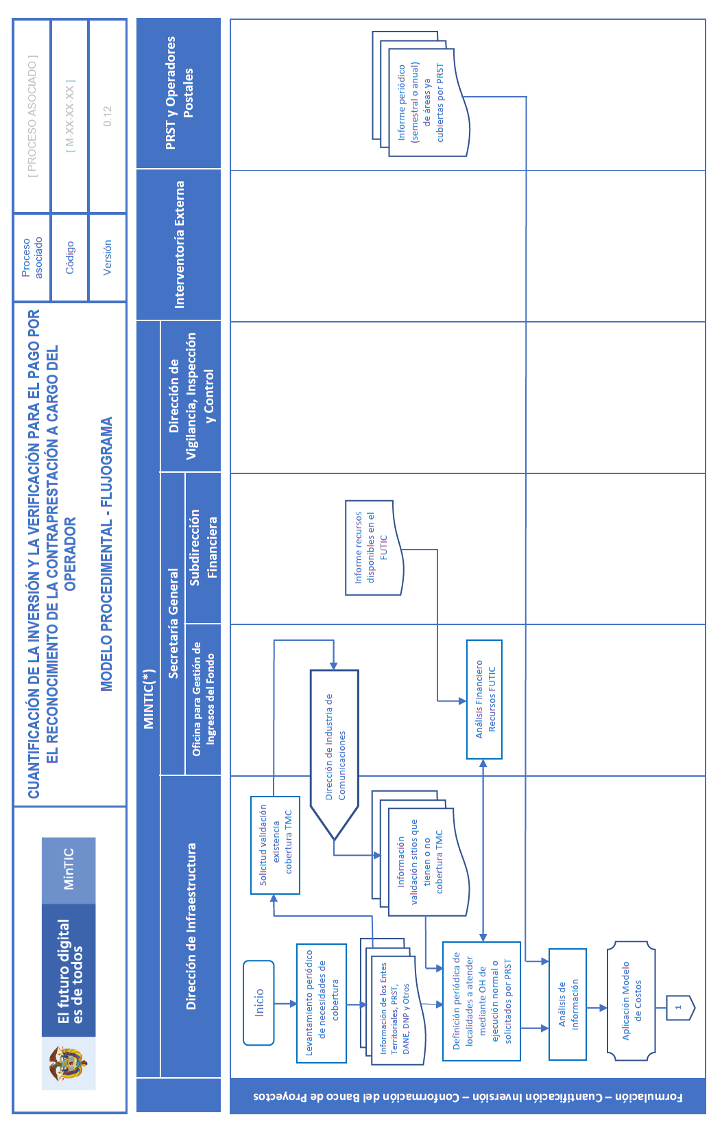

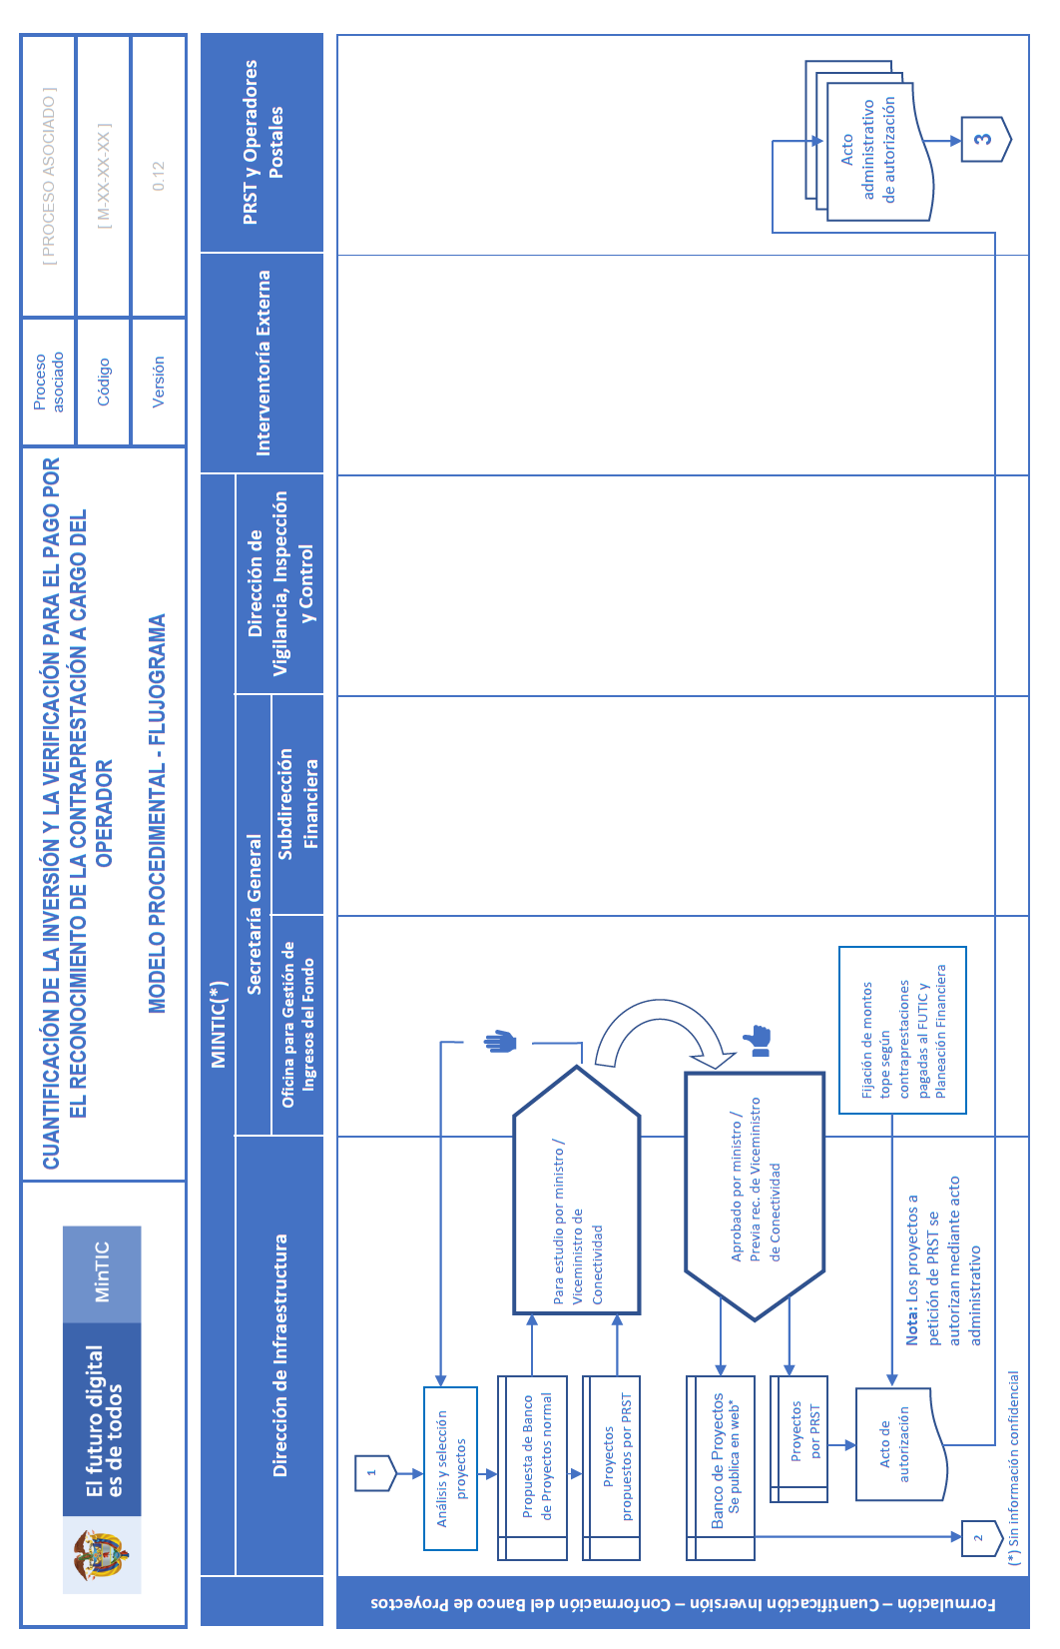

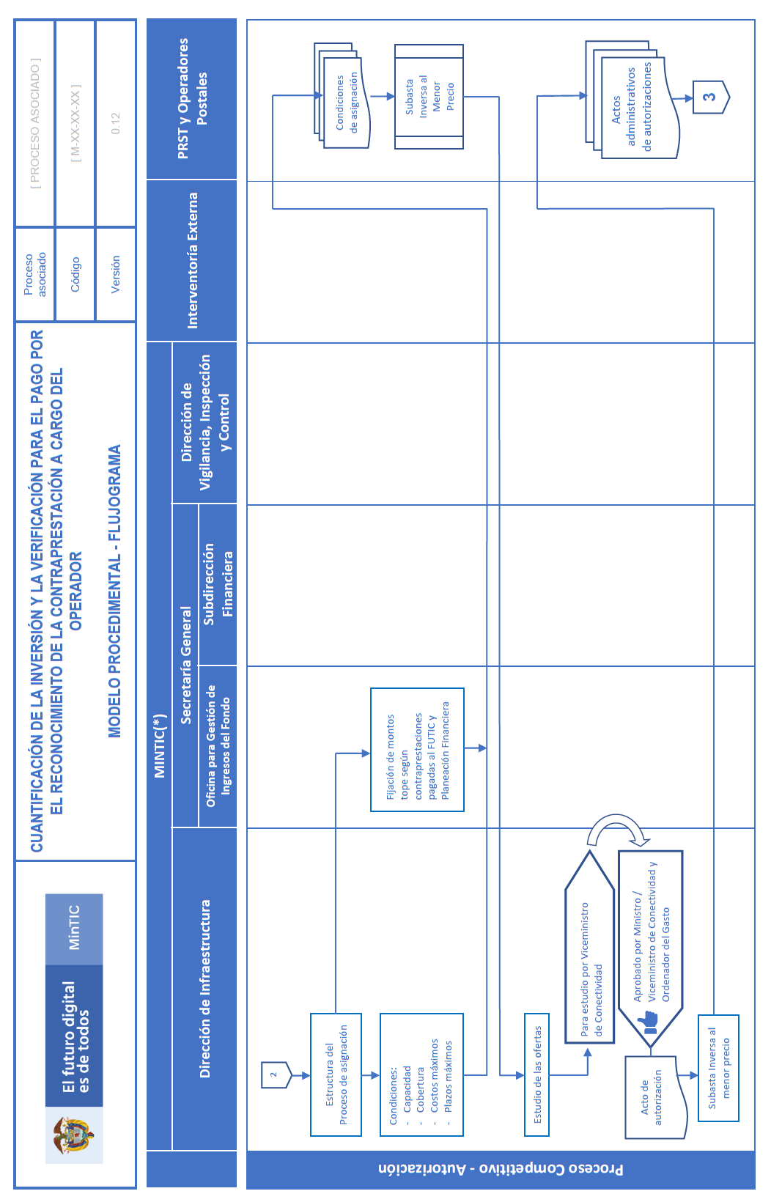

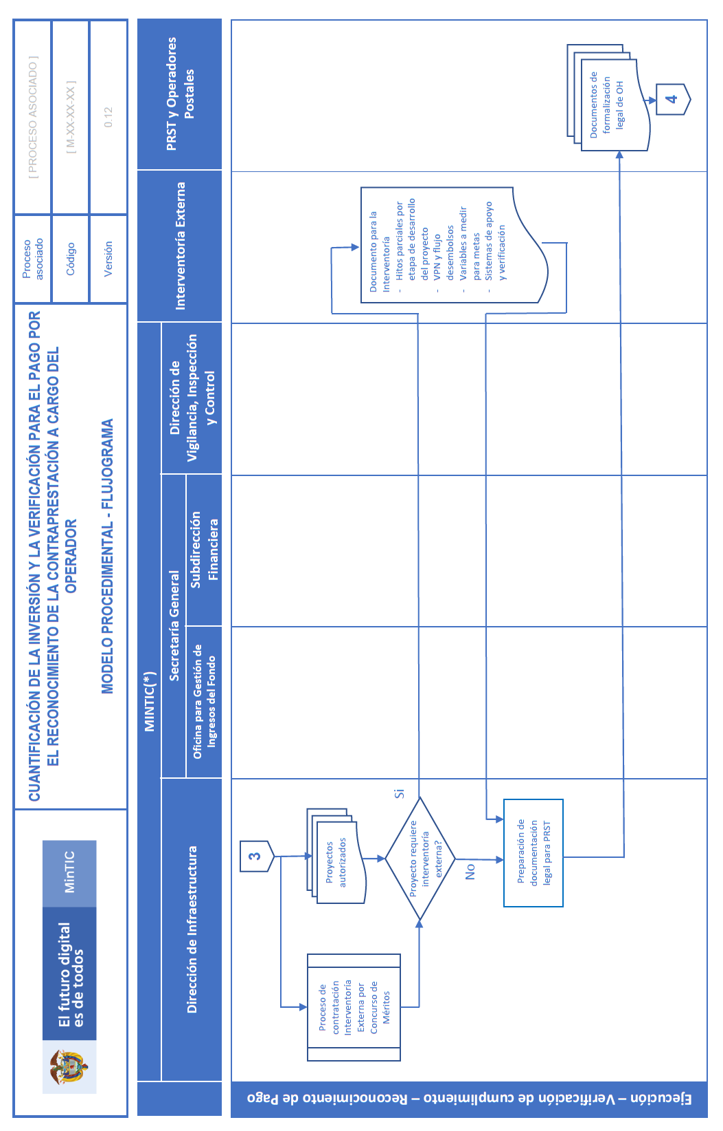

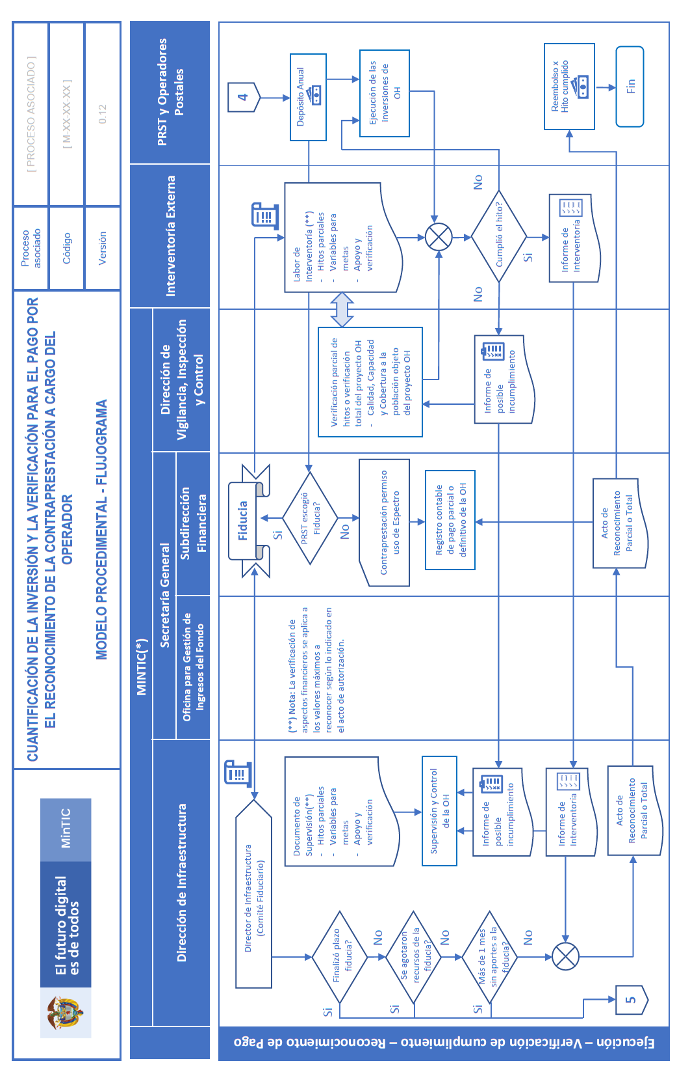

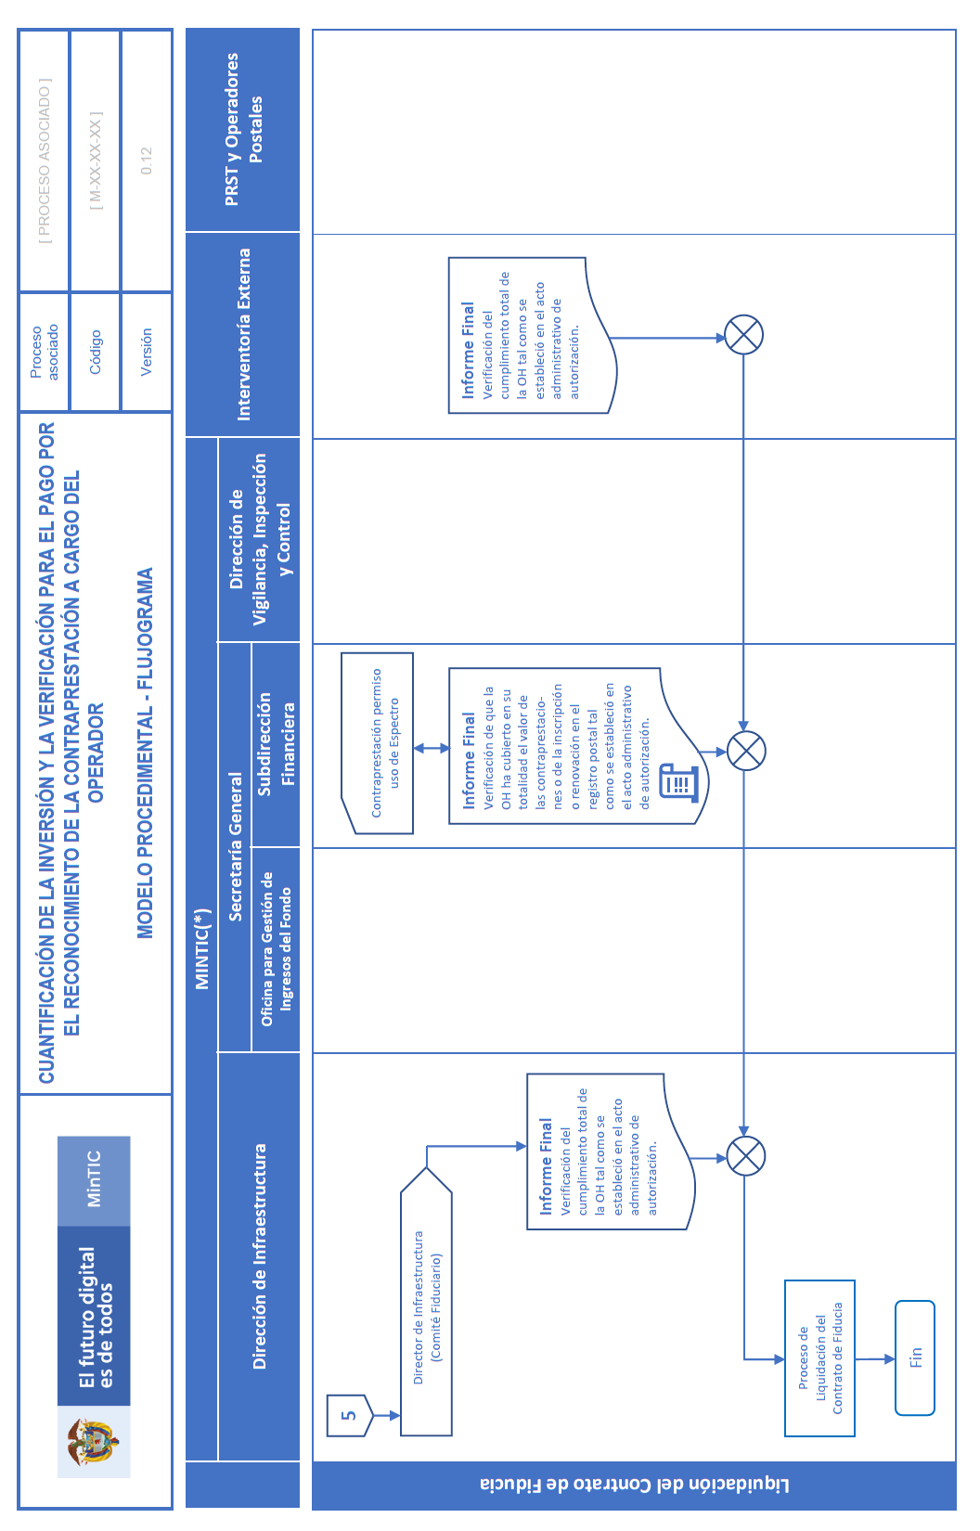

**TERMINOS A CUMPLIR PARA EL PROCEDIMIENTO ESTABLECIDO**

De conformidad con lo establecido en el artículo 14 de la Ley 1437 de 2011 (Código de Procedimiento Administrativo y de lo Contencioso Administrativo), los términos que utilizará el Ministerio de Tecnologías de la Información y las Comunicaciones para la revisión y decisión frente a las obligaciones de hacer presentadas por los Proveedores de Redes y Servicios de Telecomunicaciones (PRST) y los Operadores Postales son los siguientes.

|  |  |  |
| --- | --- | --- |
|  | **TRAMITE** | **TÉRMINO (en días hábiles)** |
| 1 | Decisión frente a la inclusión en el Banco de Proyectos de la solicitud inicial de obligación de hacer presentada por el PRST u operador postal | 15 |
| 2 | Revisión de los documentos complementarios requeridos por el MinTIC y decisión del MinTIC | 10 |
| 3 | Periodo para que los PRST u operadores postales se pronuncien frente a los proyectos publicados en el Banco de Proyectos | 10 |
| 4 | Periodo para que el PRST u operador postal originador del proyecto presente una contra oferta mejorando las ofertas presentadas | 10 |
| 5 | Pronunciamiento del interventor o supervisor frente a los hitos del proyecto (una vez el PRST u operador postal presenten los soportes de cada hito) | 15 |
| 6 | Autorización para desembolsos de la fiducia (una vez el interventor haya aprobado los hitos respectivos del proyecto) | 10 |
| 7 | Aprobación del MinTIC al hito final de la obligación de hacer debidamente soportado (una vez el interventor lo haya aprobado) | 15 |
| 8 | Aprobación de documentos adicionales para el hito final del proyecto | 15 |
| 9 | Expedición de actos administrativos de reconocimiento una vez el supervisor o interventoría hayan aprobado el hito técnico. | 15 |
| 10 | Tiempos de respuesta al interior de las áreas de MinTIC involucradas en el proceso ante cualquier requerimiento por parte de la Dirección de Infraestructura | 5 |

En todo caso, el MinTIC podrá acudir a la ampliación de los anteriores términos, bajo la regla prevista en el parágrafo del artículo 14 de la Ley 1437 de 2011*.*

**ANEXO 2**

**METODOLOGÍA PARA LA FORMULACIÓN, PRESENTACIÓN, AUTORIZACIÓN, EJECUCIÓN, CUANTIFICACIÓN DE LA INVERSIÓN Y VERIFICACIÓN**

A continuación, se presenta la metodología a utilizar para las obligaciones de hacer, teniendo en cuenta las diferentes etapas que se presentan.

Etapas de la metodología integral de OH

**Etapa previa de planeación**

Análisis de información

**1**

Aplicación Modelo de Costos

**Etapa de priorización**

Banco de Proyectos

**2**

**Etapa de adjudicación de montos**

Notificación de adjudicaciones

**3**

**Etapa de ejecución – interventoría o supervisión si/no**

**43**

Documentación Legal OH

**Etapa de ejecución – fiducia si/no**

**Fiducia**

Fin

La metodología incluye la formulación, presentación, autorización, ejecución, cuantificación de la inversión y la verificación del pago necesarias para la ejecución exitosa de los proyectos de Obligaciones de Hacer (en adelante “OH”).

La metodología que se ilustra en la figura anterior incluye cuatro (4) etapas:

* **Etapa previa de planeación.** Planeación previa que tiene como objetivo establecer las necesidades en las áreas geográficas con posibles proyectos de OH y sus costos máximos (aplicación de modelo de costos).
* **Etapa de priorización.** Una vez establecidas las áreas geográficas o localidades, se procede a su priorización, de modo que se establezca un Banco de Proyectos de OH, con indicaciones de que áreas o localidades serán atendidas en primera instancia. Esta etapa incluye la formulación de los proyectos.

Las dos etapas anteriores permiten establecer un conjunto de localidades o áreas geográficas en las cuales se llevan a cabo de manera prioritaria los proyectos de OH. Sin embargo, pueden presentarse situaciones en las que los PRST u operadores postales presenten propuestas de proyectos a ser ejecutados mediante obligaciones de hacer, en cuyo caso, la Dirección de Infraestructura, previo cumplimiento y análisis de las condiciones previstas, procederá, si así lo determina, a incluirlos en el Banco de Proyectos.

* **Etapa de adjudicación o asignación de montos**. Una vez definidas las áreas geográficas o localidades en las cuales se van a desarrollar los proyectos de OH, se procede a la etapa de adjudicación de los montos para OH, en general mediante un proceso de oferta oficiosa aplicando selección pública objetiva través de subasta inversa, u otro mecanismo cuando la particularidad del proyecto lo requiera. Esta etapa incluye la presentación, autorización y cuantificación de la inversión de los proyectos de OH.
* **Etapa de ejecución y verificación**. Finalmente, para los proyectos aprobados se aplica la etapa de ejecución de los proyectos de OH y verificación de cumplimiento. Incluye la verificación para el reconocimiento de pagos, ya sea a cargo de una interventoría externa o supervisión interna del MinTIC, y aplicando o no el mecanismo de fiducia mercantil, tal y como se indica más adelante.

A continuación, se indican las características de cada una de las etapas anteriormente indicadas.

1. Etapa previa de planeación

A continuación, se ilustra la etapa previa de planeación de los proyectos que se van a llevar a cabo por OH.

Actividades de la etapa previa de planeación

|  |  |  |  |  |
| --- | --- | --- | --- | --- |
|  | **MINTIC(*)** | | | **PRST y Operadores Postales** |
| **Dirección de Infraestructura** | **Secretaría General** | |
| **Oficina para Gestión de Ingresos del Fondo** | **Subdirección Financiera** |

|  |  |  |  |  |  |
| --- | --- | --- | --- | --- | --- |
| **Formulación – Cuantificación Inversión – Conformación del Banco de Proyectos** | Inicio  Levantamiento periódico de necesidades de cobertura  Información de los Entes Territoriales, PRST, DANE, DNP y Otros  Definición periódica de localidades a atender mediante OH  Análisis de información  Aplicación Modelo de Costos  **1** | Dirección de Industria de Comunicaciones  Solicitud validación existencia cobertura TMC  Información validación sitios que tienen o no cobertura TMC | Análisis Financiero Recursos FUTIC | Informe recursos disponibles en el FUTIC | Informe periódico  (semestral o anual) de áreas ya cubiertas por PRST |

Previo a la definición de los proyectos a ejecutar mediante las OH, se incluye una etapa de planeación de las áreas o localidades que deben ser incluidas en los objetivos del cierre de la brecha digital (estudios previos de planeación), dando prioridad a lo señalado en la ley como es población pobre y vulnerable, o zonas aisladas, escuelas públicas ubicadas en zonas rurales y otras instituciones oficiales como centros de salud y bibliotecas públicas, así como redes de emergencias y entidades territoriales que hayan eliminado barreras a la implementación de infraestructura de telecomunicaciones. Dentro de dicho concepto se dará prioridad a los municipios con mayores necesidades o a aquellos que tengan mayor población a cubrir para el cierre de la brecha digital, debido a que necesitan acceso al servicio de Internet de banda ancha con un sentido social.

Aunque la planeación y análisis de las necesidades es la que determina los objetivos y áreas objeto de los proyectos de OH, el énfasis en centros poblados y rural disperso, sobre todo en aquellos departamentos o municipios con muy baja cobertura de acceso a Internet debe ser la prioridad.

Igualmente, en esta etapa de planeación es necesario conciliar los proyectos de OH frente a las necesidades futuras presupuestales del Fondo Único de Tecnologías de la Información y las Comunicaciones (Fondo Único de TIC), razón por la cual es indispensable una coordinación con la Oficina para Gestión de Ingresos del Fondo.

1.1 Población con mayores necesidades

En relación con la población del país que vive en zonas rurales, y en centros de menor tamaño, el DANE considera las siguientes definiciones[1].

Centro poblado (CP): es un concepto creado por el DANE para fines estadísticos, útil para la identificación de núcleos de población. Se define como una concentración de mínimo veinte (20) viviendas contiguas, vecinas o adosadas entre sí, ubicada en el área rural de un municipio o de un Corregimiento Departamental. Dicha concentración presenta características urbanas tales como la delimitación de vías vehiculares y peatonales. En las tablas referidas a la codificación de la Divipola, se identifican en la columna “Categoría” con la expresión o etiqueta “CP”, indicando que, si bien se trata de un centro poblado, no se cuenta con la precisión de la autoridad municipal, que permita afirmar si se trata de un caserío, de una inspección de policía, o de un corregimiento municipal.

Este concepto considera:

* Caserío (CAS): sitio que presenta un conglomerado de viviendas, ubicado comúnmente al lado de una vía principal y que no tiene autoridad civil. El límite censal está definido por las mismas viviendas que constituyen el conglomerado.
* Inspección de Policía (IP): es una instancia judicial en un área que puede o no ser amanzanada y que ejerce jurisdicción sobre un determinado territorio municipal, urbano o rural y que depende del departamento (IPD) o del municipio (IPM). Es utilizada en la mayoría de los casos con fines electorales. Su máxima autoridad es un Inspector de Policía.
* Corregimiento municipal (C): es una división del área rural del municipio, la cual incluye un núcleo de población, considerada en los Planes de Ordenamiento Territorial, P.O.T. El artículo 117 de la ley 136 de 1.994 faculta al concejo municipal para que mediante acuerdos establezca esta división, con el propósito de mejorar la prestación de los servicios y asegurar la participación de la ciudadanía en los asuntos públicos de carácter local.

El DANE aplica este concepto para diferenciar a la población que habita en zonas rurales y en centros poblados de menor tamaño. Igualmente, existe un gran número de municipios con un porcentaje alto de población rural (mayor al 50%), una baja densidad de habitantes por km2 (menor a 100), y altos índices de pobreza monetaria y multidimensional, en los cuales muy seguramente se va a requerir la intervención del Fondo Único de las TIC para proveer el acceso al servicio de Internet de banda ancha.

Lo anterior se debe complementar con las necesidades de las zonas afectadas por el conflicto armado (ZOMAC), de acuerdo con la política que el gobierno nacional haya definido al respecto.

1.2 Definición localidades con proyectos de OH

La metodología consiste primero en identificar las necesidades de ampliación de calidad, capacidad y cobertura del servicio, clasificando y estableciendo pequeños bloques de censo sobre los cuales se puede desarrollar un proyecto válido de OH. Para ello, el MinTIC consulta sus propias bases de datos, tiene en cuenta las peticiones de ciudadanos y autoridades regionales y locales, y solicita a los PRST y operadores postales sus propuestas.

Una vez definido el conjunto de áreas geográficas o localidades, se debe priorizar en cuales serán llevados a cabo los proyectos de OH en primera instancia. La prioridad se establece, de acuerdo con la ley, en la población pobre y vulnerable, o que habite en zonas apartadas del país, escuelas públicas rurales y otras instituciones oficiales como centros de salud y bibliotecas públicas, priorizando las entidades territoriales que hayan levantado barreras al despliegue de infraestructura de telecomunicaciones. Igualmente, en dichos casos se incluye el acceso al servicio de Internet de banda ancha, de modo que se sienten las bases para teleeducación, telemedicina u otros, según aplique. Para ello, se utiliza información del DANE (Geo-referenciada), información que provenga de los operadores, mapas de cobertura publicados o reportados al MinTIC por los operadores y solicitudes de los usuarios o autoridades regionales y locales.

El Fondo Único de TIC y el MinTIC definen la programación periódica de localidades a atender mediante OH, y se estiman los posibles costos de CAPEX y OPEX para esos proyectos, basados en un modelo de costos que considera la utilización de tecnologías actuales y tiene en cuenta variables demográficas, de acceso y topografía del terreno.

En resumen, los pasos son:

* Identificar las áreas geográficas que requieren ampliación de calidad, capacidad y cobertura para el acceso de banda ancha a lo largo del país.
* Se utiliza el censo demográfico reciente del país tipificado por la densidad poblacional, grado de ruralidad, asentamientos o centros poblacionales y vías de acceso clasificadas por dificultad. Considerar igualmente si se trata o no de una zona afectada por el conflicto armado.
* Identificar las áreas sin cobertura del servicio de conectividad o que requieren mejoramiento de la calidad, cobertura o ampliación del servicio.
* Las áreas sin cobertura son aquellas áreas con densidad poblacional que aún no tienen cobertura actual por ningún servicio de banda ancha, o las áreas que, aun teniendo alguna cobertura, no es adecuada para el servicio requerido en el bloque de censo en cuestión. La cobertura inadecuada se presenta en aquellas áreas que tienen un servicio, pero que no cumple con lo requerido para el bloque (por ejemplo, una institución pública en un área con cobertura móvil, pero qué por su tamaño o necesidades de conectividad, requiere de un servicio FWA o comunitario inalámbrico o satelital). Estas áreas deben tener prioridad para las OH, sobre todo si son población pobre o vulnerable o habitan en zonas aisladas.
* Estas áreas son divididas en bloques de censo. El criterio es que un bloque de censo corresponde a un área en la cual las características poblacionales, de acceso y características del terreno son relativamente similares. Ese bloque se puede subdividir en bloques de cobertura que corresponderían al área máxima que podría cubrir un elemento de red en una tecnología dada, por ejemplo, una radio base 4G.
* Aplicar el modelo de costos de acuerdo con el proyecto a desarrollar para cada bloque de censo teniendo en cuenta, entre otras, las siguientes variables:
* Población aproximada ya sea según la disponibilidad en el DANE, información suministrada por la entidad o estimaciones de otras fuentes según observación en herramientas digitales.
* Densidad poblacional. Número de habitantes por km cuadrado según este disponible.
* Vías de acceso al bloque.
* Tecnologías posibles para utilizar. Estas se escogen de un rango limitado, por ejemplo, 4G o Fibra óptica FTTH, FWA, inalámbricas como WiFi o acceso comunitario satelital con WiFi.

Esto le permite al modelo comparar varias tecnologías y seleccionar la más adecuada para el servicio requerido, y así establecer los valores de CAPEX y OPEX máximos que podría costar el proyecto de OH.

Al final de esta etapa previa de planeación, se tiene un conjunto de áreas geográficas en las cuales es necesario llevar a cabo proyectos de OH, y se tienen los costos máximos de los proyectos, así como aproximadamente la población que podría llegar a beneficiarse del servicio. En estas áreas se incluyen en general, los proyectos que hayan sido propuestos o solicitados por los operadores, siempre que cumplan con el objetivo de los proyectos de OH, indicados en la ley.

2 Etapa de priorización de los proyectos de OH

A continuación, se incluye el detalle de la etapa de priorización de los proyectos, la cual se realiza aplicando los criterios ya indicados.

Actividades etapa de priorización de los proyectos

|  |  |  |  |  |  |
| --- | --- | --- | --- | --- | --- |
|  | **MINTIC** | | | **PRST y Operadores Postales** | |
| **Dirección de Infraestructura** | | **Secretaría General** |
| **Oficina para Gestión de Ingresos del Fondo** |
| **Formulación – Cuantificación Inversión – Conformación del Banco de Proyectos** | **1**  Análisis y selección proyectos  Propuesta de Banco de Proyectos normal  Propuesta Proyectos URGENTES  Banco de Proyectos Se publica en web*  Proyectos URGENTES  Acto de autorización  **2**  (*) Sin información confidencial | Para estudio por Ministro / Viceministro de Conectividad  Aprobado por Ministro / Previa rec. de Viceministro de Conectividad | Raised hand  Thumbs up sign  Fijación de montos tope según contraprestaciones pagadas al FUTIC y Planeación Financiera | Acto administrativo de autorización  **3** |

En relación con la ilustración anterior, una vez determinado el Banco de Proyectos inicial de OH elegibles, se procede a realizar el análisis y selección de los proyectos por parte del Viceministro de Conectividad y Digitalización , con la asesoría de la Dirección de Infraestructura y la aprobación del Ministro.

A continuación, se indican los detalles de esta etapa de la metodología.

2.1 Priorización de los proyectos de OH en el Banco de Proyectos

En esta etapa se define qué proyectos son prioritarios, y cuáles serán incluidos en el periodo respectivo (1, 2, 3 o 4 años), dependiendo de la oportunidad de aplicación de la presente metodología.

En primera instancia, es necesario definir los criterios para priorizar los proyectos de OH, los cuales incluirán:

* Inexistencia de cobertura adecuada de banda ancha en la localidad considerada, o necesidad de proveer el servicio en una modalidad diferente para mejorar o ampliar la cobertura o capacidad actuales,
* La cobertura se refiere ya sea a la existencia de acceso al servicio de banda ancha o la existencia de conexión al mismo,
* Población pobre y vulnerable o que habite en zonas aisladas (ello según los indicadores de pobreza monetaria y/o pobreza multidimensional del DANE desagregados geográficamente hasta donde sea posible),
* Baja cobertura agregada de acceso a Internet en el municipio, en el que se ubica la localidad a analizar,
* Tamaño de la población en dicha localidad o número de estudiantes si se trata de una institución educativa, o
* Entidades territoriales que hayan eliminado barreras al despliegue de infraestructuras en sus Planes de Ordenamiento Territorial (POT).

Con base en dichos criterios se procede a realizar las siguientes actividades.

* Priorizar los bloques a atender mediante OH. Los bloques de censo sin cobertura existente o planeada, o que requiera una nueva modalidad de servicio, la cantidad de población pobre o vulnerable o que habita en zonas aisladas conformarían las prioridades en el Banco de Proyectos para los cuales un operador puede aplicar en OH. Para ordenar las prioridades se consultan los índices de pobreza monetaria y pobreza multidimensional, en el grado de desagregación que tenga el DANE.
* Determinar el costo máximo por bloque de censo, el cual se deriva de la aplicación ya llevada a cabo del modelo de costos al bloque de censo seleccionado, estableciendo así el máximo costo que el Fondo Único de TIC está dispuesto a aplicar al proyecto.

Lo anterior requiere la aprobación del Ministro de TIC y del Viceministerio de Conectividad y Digitalización, de modo que al final de esta etapa se tenga el Banco de Proyectos de OH, a ejecutar, junto con los costos máximos estimados.

2.2 Operación del Banco de Proyectos

El Banco de Proyectos está conformado por proyectos para ampliar la calidad, capacidad y cobertura beneficiando a población pobre y vulnerable, o en zonas apartadas, en escuelas públicas ubicadas en zonas rurales y otras instituciones oficiales como centros de salud y bibliotecas públicas, así como prestar redes de emergencias.

El Banco de Proyectos se estructura como una base de datos, y tiene en general la siguiente información.

Información Banco de Proyectos



La información anterior tiene solamente el propósito de ilustrar en una manera organizada y planeada, las necesidades en cada bloque de censo considerado. Igualmente dar la publicidad requerida, para que comunidades, operadores o autoridades regionales y locales tengan un mecanismo para solicitar o no la inclusión de nuevas áreas o localidades con necesidades. No debe interpretarse como diseño de ingeniera, estudios financieros o análisis precisos, los cuales, en caso de realizarse durante el proceso de selección, serán responsabilidad de los operadores e interesados.

A continuación, se incluyen las velocidades pico y el potencial de usuarios, a manera de ejemplo, de modo que se ilustre la relación entre tecnología TMC 4G, ancho de banda, velocidades y usuarios. Estas velocidades pueden cambiar dependiendo de las zonas en que se desarrolle el proyecto, y las necesidades de los bloques de censo.

Velocidades Pico y potencial usuarios*[2]*

|  |  |  |  |
| --- | --- | --- | --- |
| **Potencial Usuarios Móviles** | **Espectro Utilizado (MHz)** | **Down link Pico (Mbps)** | **Uplink Pico (Mbps)** |
| 248 | 10 MHz | 36.7 | 18.3 |
| 496 | 20 MHz | 73.7 | 36.7 |
| 744 | 30 MHz | 110.1 | 55.1 |
| 991 | 40 MHz | 149.8 | 75.4 |

En cuanto a la relación de radio de cobertura y área cubierta a continuación se incluye un ejemplo, de casos típicos en las zonas rurales.

Número de habitantes a cubrir, según densidad de hab/km2 y radio de cobertura



El operador (PRST u operador postal) que quiera desarrollar proyectos de OH en localidades específicas, debe, en primer lugar solicitar su inclusión en el Banco de Proyectos, para lo cual debe suministrar la misma información que ya se ha indicado anteriormente en el Banco de Proyectos, acogiéndose al costo máximo establecido ya para proyectos de OH similares.

En los proyectos presentados por los operadores, bajo las reglas del Capítulo 3 de la presente resolución, pueden acogerse a la figura de precios de lista máximos establecida en el anexo 3 o la que se establezca, siempre que el MinTIC así lo considere conveniente y necesario.

De no acogerse al costo máximo establecido para proyectos similares a los que solicita incluir, debe anexar una explicación técnica y financiera soportando las razones por las cuales no se acoge. El MinTIC procederá a determinar si acepta o no el proyecto de OH solicitado.

Por otra parte, para incluir proyectos de OH en el Banco de Proyectos con tecnologías TMC4G y FWA se tendrán en consideración los siguientes aspectos técnicos.



Para otros tipos de proyectos a desarrollar por OH, el MinTIC definirá las consideraciones técnicas que serán tenidas en cuenta en el Banco de Proyectos, mediante la actualización del presente Anexo que será publicado en el sitio web del Ministerio, previo a la incorporación de los proyectos.

3. Etapa de adjudicación de los montos máximos de contraprestaciones para ejecutar los proyectos de OH

Una vez definidos los proyectos prioritarios que conforman el Banco de Proyectos, se termina la etapa de formulación de proyectos, y se pasa a la etapa de asignación y formalización de estos.

Para ello se aplicará, en general, mediante oferta oficiosa del MinTIC, un mecanismo de proceso competitivo y abierto de subasta inversa, u otro mecanismo cuando la particularidad del proyecto a desarrollar lo requiera, con la debida publicidad. Ello con el fin de lograr optimizar el presupuesto del Fondo Único de TIC, partiendo de los costos máximos ya establecidos.

A continuación, se indican las actividades a realizar en esta etapa.

Actividades de la etapa de adjudicación de los proyectos de OH

|  |  |  |  |  |  |
| --- | --- | --- | --- | --- | --- |
|  | **MINTIC** | | | **PRST y Operadores Postales** | |
| **Dirección de Infraestructura** | | **Secretaría General** |
| **Oficina para Gestión de Ingresos del Fondo** |
| **Proceso Competitivo - Autorización** | **2**  Estructura del Proceso de asignación  Condiciones:   * Capacidad * Cobertura * Costos máximos * Plazos máximos   Para estudio por Viceministro de Conectividad ConectividadConectividad  Estudio de las ofertas  Thumbs up sign  Acto de asignación  Subasta Inversa al menor precio | Aprobado por Ministro / Viceministro de Conectividad y Ordenador del Gasto | Fijación de montos tope según contraprestaciones pagadas al FUTIC y Planeación Financiera | Condiciones de asignación  Subasta Inversa al Menor Precio  Actos administrativos de asignaciones  **3** |

Fuente: Elaboración de TELBROAD

Como se indica en la ilustración anterior, con base en el Banco de Proyectos definido, se estructura el proceso competitivo para adjudicar los montos de las contraprestaciones que serán aplicados como proyectos de OH.

En dicha estructuración estarán definidos los siguientes aspectos:

* Bloques de censo o áreas geográficas para los proyectos de OH,
* Servicio de banda ancha solicitado, incluyendo sus características de calidad, capacidad y cobertura,
* Costos máximos,
* Hitos por cumplir por localidad. Los hitos son resultados concretos en momentos específicos del desarrollo del proyecto de OH y deben incluir un resultado concreto de ampliación de calidad, cobertura o capacidad del servicio y la prestación del mismo, ya sea a su inicio o de manera continua con posterioridad a la instalación de la infraestructura,
* Valor máximo a aplicar para el proyecto de OH.

Una vez definido lo anterior, y estructurado el proceso, se procede a realizar un procedimiento de selección pública objetiva, mediante subasta inversa, para asignar los recursos del Fondo a los proyectos de OH. Todo lo anterior, debe contar con la debida autorización del Viceministro de Conectividad y Digitalización y del Ministro.

Para la asignación de los diferentes bloques se procederá en la siguiente forma.

* El MinTIC define los bloques de censo sujetos a proyectos de OH, así como sus costos máximos y demás características,
* Los operadores proceden a presentar sus propuestas, y el MinTIC va asignando cada bloque de censo a la mejor oferta,
* El procedimiento anterior continua hasta que se agoten las ofertas,
* En caso de que, en algún bloque de censo, el operador ganador haya superado el tope de recursos de contraprestaciones legal para obligaciones de hacer, se aprobara el bloque a la segunda mejor oferta, y así sucesivamente. Si quedare una sola oferta para un bloque especifico, se adjudicará a quien haya ofertado y si no hay ofertas, el bloque se dejara sin aprobación.

Como resultado de esta etapa se tiene lo siguiente:

* Bloques de censo o áreas geográficas adjudicadas a cada operador, ya sea PRST u operador postal,
* Características técnicas del servicio de acceso a banda ancha a proveer, es decir calidad, capacidad y cobertura por cada bloque de censo,
* Montos máximos por reconocer para cada hito del proyecto de OH, en cada bloque de censo, junto con la fecha esperada del reconocimiento; en este caso, cada hito tendrá un monto asociado en pesos corrientes del año en que se deberá cumplir.
* Ítems que componen el hito, si se ha aplicado desagregación del mismo, y montos de cada ítem.
* Monto máximo en pesos corrientes de las contraprestaciones por espectro a reconocer a cada operador, en cada año, por los proyectos de OH, que será el resultado de sumar los montos asociados con cada hito de cada bloque de censo, en cada año de ejecución.

Con base en lo anterior se emitirá el correspondiente acto administrativo para cada PRST u operador postal ganador del proceso competitivo, de modo que queden establecidas en detalle las obligaciones, las fechas de estas y los montos a reconocer por cada bloque de censo anualmente, y en total por año.

Una vez terminada la etapa de asignación de proyectos, se han llevado a cabo las etapas de formulación, autorización y formalización o legalización de los proyectos de OH, y se han expedido los respectivos actos administrativos con los detalles necesarios respecto al alcance jurídico, técnico y financiero de los proyectos a ejecutar bajo obligaciones de hacer.

El anterior es el proceso general establecido. Sin embargo, como ya fue establecido anteriormente, en el caso especial, en que los proyectos de OH sean presentados voluntariamente por los PRST u operadores postales, bajo las reglas del Capítulo 3 de la presente resolución, los actos administrativos de autorización se regirán por los precios máximos establecidos por el Ministerio (si es bajo TMC 4G, se acudirá al anexo 3 de esta resolución), y no por el proceso establecido anteriormente. En este caso, los hitos del proyecto deben estar desagregados en sus principales ítems componentes, junto con los precios máximos de cada ítem, según haya sido establecido en la lista de precios máximos.

Culminada esta etapa se tienen todas las definiciones para iniciar la etapa de ejecución y verificación de cumplimiento, tal y como se indica a continuación.

4 Etapa de ejecución y verificación o revisión de cumplimiento de los proyectos de OH

A continuación, se ilustra la etapa de ejecución y verificación o revisión de cumplimiento de los proyectos de OH, la cual incluye el reconocimiento del pago de las contraprestaciones de espectro, asociadas con dichos proyectos.

En este caso, se presentan varias opciones. Si el proyecto amerita una interventoría externa o no, y si se le va a aplicar una fiducia mercantil o no.

En lo que sigue se incluye el caso, en el que se aplica la interventoría externa.

Actividades de la etapa de ejecución y verificación de cumplimiento de los proyectos de OH - Etapa de legalización y autorización

|  |  |  |  |  |  |
| --- | --- | --- | --- | --- | --- |
|  | **MINTIC** | | | **PRST y Operadores Postales** | |
| **Dirección de Infraestructura** | | **Secretaría General** |
| **Oficina para Gestión de Ingresos del Fondo** |
| **Ejecución – Verificación de cumplimiento – Reconocimiento de Pago** | Proceso de contratación Interventoría Externa por Concurso de Méritos | **3**  Proyectos asignados  Si  Proyecto requiere interventoría externa?    No    Preparación de documentación legal para PRST | Documento para la Interventoría   * Hitos parciales por etapa de desarrollo del proyecto * VPN y flujo desembolsos * Variables a medir para metas * Sistemas de apoyo y verificación | Documentos de formalización legal de OH  **4** |

Como se indica en la ilustración anterior, en este punto del proceso ya se han definido, aprobado y legalizado los proyectos de OH a ejecutar por parte de los PRST u operadores postales, los actos administrativos particulares ya están en firme, con todos los detalles técnicos y financieros de los proyectos, sus hitos y los flujos de desembolsos máximos en pesos corrientes a ejecutar.

En consecuencia, el MinTIC procede a analizar si se justifica o no contar con una interventoría externa o una supervisión interna. Ello dependerá de si se requiere o no un conocimiento especializado para realizar el control y seguimiento de la ejecución de las obligaciones de hacer, de la complejidad de los proyectos y de la capacidad del recurso interno del MinTIC, bajo las reglas de su manual interno de contratación.

La Interventoría o supervisión deberá verificar los siguientes aspectos (en desarrollo de los establecidos en el cuerpo de la Resolución como funciones del interventor o supervisor).

* Bloques de censo territoriales (ubicación y características).
* Características del servicio: calidad, capacidad y cobertura.
* Hitos parciales y especificación de que contienen (ejemplo: puesta en servicio de radio base 4G o estación de FWA, o número de hogares conectados en FTTH).
* Hitos parciales para cada proyecto de OH con su flujo de desembolsos en pesos corrientes y fechas de cumplimiento.
* Variables técnicas para medir en los hitos.
* Sistemas de apoyo, gestión y verificación.

Con base en lo anterior, se procede con la contratación de la Interventoría, y se establece la documentación contractual pertinente, tanto con el PRST, como con el Interventor. En caso de que no exista interventoría externa, la supervisión la llevará a cabo la Dirección de Infraestructura del MinTIC.

La verificación de cada hito se realizará de acuerdo con lo que haya quedado establecido para cada proyecto de OH, y cada hito, de acuerdo con las condiciones técnicas establecidas para el servicio y las características del hito en cuestión (por ejemplo, instalación y puesta en marcha de radio base 4G, estación de FWA en funcionamiento, hogares conectados en FTTH con funcionamiento adecuado, etc.). Igualmente, serán verificadas las condiciones de área de cobertura, calidad, capacidad y demás aspectos técnicos que se hayan establecido.

La anterior información constará en el acto administrativo particular por el cual se asignan las OH.

Si se cumplen las condiciones técnicas anteriores, que son las establecidas para el proyecto de OH, se procederá a la revisión financiera, que en el caso de proyectos aprobados por subasta será solamente del correspondiente monto máximo, establecido en los hitos contenidos en el acto administrativo de autorización del proyecto de OH. Si todo se encuentra en orden, la Dirección de Infraestructura procede a autorizar el reconocimiento del monto en precios corrientes que haya sido establecido para el hito específico, considerando la lista de precios máximos si a ello hubiere lugar.

La otra fase del proceso, incluida en esta etapa es la aplicación o no de la figura de fiducia mercantil, tal y como se indica a continuación.

Actividades etapa de ejecución, considerando la existencia o no de la fiducia







Fuente: Elaboración de TELBROAD

Como se indica en la ilustración anterior, en el caso en que se aplique la fiducia mercantil, el PRST u operador postal procederá a fondear el monto anual (en pesos corrientes) correspondiente a la suma de los montos máximos asociados a los hitos en el año en cuestión, establecidos en el respectivo acto administrativo particular de asignación de las OH.

El acto administrativo particular por el cual se autorizan las obligaciones de hacer, expedido por el Ministerio de Tecnologías de la Información y las Comunicaciones, contendrá el monto de las inversiones anuales que el PRST u operador postal deberá depositar en el patrimonio autónomo de la fiducia, asociados a los hitos técnicos del proyecto.

Para tal fin, ese acto administrativo deberá establecer el monto total a reconocer por las obligaciones de hacer, el valor o porcentaje del monto total a reconocer por cada hito del proyecto y la descripción en detalle de las contraprestaciones económicas para los PRST y periódicas para los operadores postales o por la inscripción o renovación en el registro postal, que serán pagadas a través de obligaciones de hacer y los periodos a los cuales se imputará ese pago.

Los montos anuales que se vayan depositando en la fiducia, incluidos en las autoliquidaciones periódicas que deben presentar los PRST y los operadores postales, no serán exigibles al PRST u operador postal, para lo cual la Subdirección Financiera hará la respectiva nota contable, previa notificación del pago a la fiducia por parte de la Dirección de Infraestructura.

Para ello, al momento de emitir la respectiva autoliquidación para el pago de las contraprestaciones adeudadas o por la inscripción o renovación en el registro postal, la Subdirección Financiera del Ministerio de Tecnologías de la Información y las Comunicaciones establecerá la exigibilidad de esas autoliquidaciones de acuerdo con las fechas de cumplimiento de los respectivos hitos establecidos en el acto administrativo de asignación de las obligaciones de hacer.

Si no existe fiducia, el PRST u operador postal continúa pagando al Fondo Único de TIC los montos de contraprestaciones en efectivo establecidos.

La decisión de si se acoge a la fiducia o no es del PRST u operador postal.

La interventoría o la supervisión del MinTIC llevarán a cabo la verificación para cada hito del proyecto, y si se cumple informarán a la Dirección de Infraestructura para que proceda con el acto administrativo de reconocimiento económico, para que la Subdirección Financiera del MinTIC reconozca el pago de OH respectivo.

La verificación a realizar será la siguiente.

En primera instancia se realiza la verificación técnica de cumplimiento del hito, la cual se ciñe exactamente lo que se haya establecido técnicamente para calidad, cobertura y capacidad o velocidad para el hito en cuestión en el acto administrativo de aprobación. Si el hito cumple técnicamente se pasa a la verificación financiera, sino se solicita al operador corregir lo pertinente.

Para la verificación financiera se procederá a revisar el cumplimiento de los hitos financieros, de acuerdo con la desagregación incluida en el acto administrativo de autorización de hacer.

Si tanto la verificación técnica como la financiera de cada hito son satisfactorias, la Dirección de Infraestructura procederá con el trámite del correspondiente acto administrativo por el cual se da cumplimiento al hito y se indica su monto.

Con base en dicha decisión, se tienen dos opciones:

Si el dinero se encuentra depositado en la fiducia, se procede a autorizar su reconocimiento y desembolso al operador o a quien este determine y se informa a la Subdirección Financiera de la novedad, para que esta dé por cumplido a nivel presupuestal el monto del hito correspondiente en especie, y actualice las sumas de contraprestaciones periódicas respectivas.

Si no hubiere sido depositado, se informa a la Subdirección Financiera de la novedad, para que esta de por cumplido a nivel presupuestal el monto del hito correspondiente en especie, y actualice las sumas de contraprestaciones periódicas respectivas.

En los dos casos anteriores debe existir un acto administrativo que establezca el reconocimiento del monto del hito, y sobre el cual puede actuar la Subdirección Financiera.

El procedimiento anterior se aplica hasta la finalización del proyecto de OH, para cada hito.

La finalización del proyecto se debe realizar al menos un año antes de terminar los pagos de las contraprestaciones por espectro del respectivo PRST u operador postal, que estén asociadas con los proyectos de OH ejecutados.

Como quiera que para la autorización de cada uno de los pagos por contraprestaciones en cada año se ha hecho previamente la verificación de cumplimiento de cada uno de los hitos, las imputaciones del pago de contraprestaciones se van realizando igualmente de forma anual. En el caso de que los proyectos se ejecuten en el calendario establecido para los hitos, no se tendrán al final saldos ni a favor ni en contra del Fondo Único de TIC.

Si alguno de los hitos no se cumpliera en el año previsto, se cuenta con dos opciones:

* Si el dinero fue depositado en la fiducia, este será girado al Fondo Único de TIC, y el hito se dará como no cumplido.
* Si el dinero no fue depositado en la fiducia, el hito se dará como no cumplido.

A continuación, se indican los aspectos técnicos incluidos en las verificaciones de cada hito del proyecto de OH.

3.2 Aspectos Técnicos incluidos en la verificación realizada por la supervisión o la interventoría.

Para todos los tipos de proyectos serán tenidos en cuenta los siguientes parámetros:

* Área por cubrir (en km2).
* Densidad de habitantes y
* Número de habitantes a cubrir, o número de estudiantes beneficiados o equipos a conectar o área de cobertura, según aplique.

Cantidad de potenciales usuarios = Área de cobertura en km2  * Densidad de habitantes/km2 o área mínima a cubrir en m2, según aplique.

Con base en los parámetros anteriores, se realiza la verificación para los hitos establecidos en el proyecto, ya sea:

* El hito inicial consistente en la instalación y puesta en marcha de la infraestructura y equipos para proveer el servicio,
* los hitos siguientes periódicos, consistentes en el suministro del servicio en periodos por ejemplo trimestrales

En la verificación técnica serán analizadas las siguientes situaciones, según apliquen de acuerdo con lo aprobado para el hito en cuestión.

1. ¿Se instaló la infraestructura aprobada?

Sí: □ No □

1. Se cumple que la cobertura mínima expresado en km2, ¿es la solicitada?

Sí: □ No □

1. ¿Se cumple que la velocidad pico expresada en (Mbps) es la solicitada?

Sí: □ No □

1. Si la tecnología utilizada es FWA con LTE No licenciado, FWA con 5G o FTTH, ¿se cumple que la velocidad ofrecida a cada hogar (Vivienda) en (Mbps) es la solicitada?

Sí: □ No □

1. Para todos los tipos de proyectos diferentes a internet comunitario o backhaul satelital, ¿se cumple que la latencia es menor a 100 ms?

Sí: □ No □

1. Para los proyectos con backhaul satelital o internet comunitario, ¿se cumple que la latencia es menor a 700 ms?.

Sí: □ No □

Si todas las respuestas a las preguntas 2 a 7, de acuerdo con la tecnología utilizada para desplegar el proyecto de Obligaciones de Hacer, son afirmativas, se expide recomendación de aprobación de requerimientos técnicos. Si no, se procede a solicitar al operador la corrección del o los ítems incumplidos.

Por otra parte, el operador deberá cumplir con la regulación de indicadores de calidad expedida por la Comisión de Regulación de Comunicaciones (CRC) y demás normas aplicables según el servicio provisto. La vigilancia de estos aspectos estará a cargo de la Dirección de Vigilancia y Control del MinTIC.

A continuación, se incluyen los detalles de las verificaciones técnicas anteriores que se refieren a tres aspectos: cobertura, velocidad y latencia.

Detalles de las verificaciones técnicas mínimas a realizar

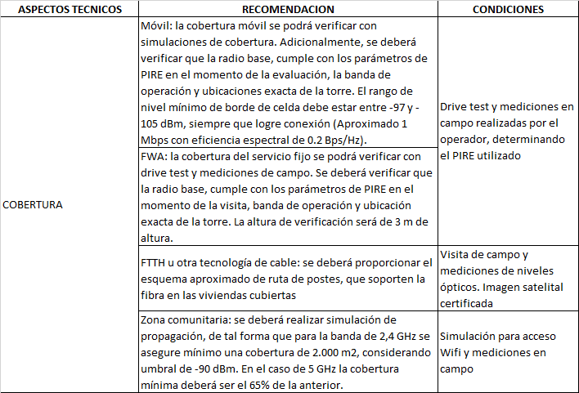

A continuación, se indican los aspectos financieros incluidos en las verificaciones de cada hito del proyecto de OH.

3.3 Aspectos Financieros incluidos en la verificación realizada por la supervisión o la interventoría.

En el caso de la verificación financiera, para los proyectos de TMC 4G, el operador deberá soportar los montos a facturar, aplicando en general el nivel de detalle contenido en la lista de precios máximos, de la siguiente forma.

|  |  |
| --- | --- |
| **#** | **Concepto asociado específicamente a la OH** |
| 1 | Servicios profesionales (Búsqueda, negociación, estudios técnicos, terreno, ambiente y aeronáutica) |
| 2 | Obra civil y RETIE |
| 3 | Torre |
| 4 | Planta Eléctrica |
| 5 | Trasiegos |
| 6 | Media tensión |
| 7 | Equipos |
| 8 | Arrendamientos |
| 9 | Mantenimiento preventivo |
| 10 | Mantenimiento correctivo |
| 11 | Operación y monitoreo |
| 12 | Suministro combustible |
| 13 | Energía Eléctrica |
| 14 | Licencias |
| 15 | Costo uso espectro microondas |
| 16 | Seguros |
| 17 | Gastos administrativos |

Si los soportes de los costos anteriores son agregados se deberán asociar a la OH, con base en la proporción lineal que representan, por ejemplo, dividiendo los costos totales por el número de estaciones radio base en funcionamiento, certificadas por el representante legal y revisor fiscal.

Para soportar los Gastos Administrativos del proyecto, asociados con la OH, el PRST u operador postal podrá utilizar sus estados financieros oficiales del último periodo, al momento de radicar los documentos para la revisión financiera de cada OH, siempre y cuando se ajusten a lo previsto en el artículo 771-2 del Estatuto Tributario. En estos se deberán presentar específicamente las cuentas contables relacionadas con los gastos totales administrativos, y justificar debidamente su relación de ejecución y operativa con el proyecto. Las cuentas de Gastos Administrativos que se tendrán en cuenta son las siguientes:

|  |  |
| --- | --- |
| **#** | **Concepto asociado específicamente a la OH** |
| 1 | Sueldos y salarios |
| 2 | Arrendamientos |
| 3 | Mantenimiento y Conservación |
| 4 | Energía Eléctrica |
| 5 | Seguros |

Se deberá asegurar en la relación anterior que en estos conceptos no se incluyen los costos ya relacionados en la tabla con ítems 1 a 17.

Los conceptos a soportar deben tener, como mínimo, la desagregación mostrada en la tabla con ítems 1 a 17. Se deberá soportar la totalidad de tales valores. De esta forma, se deberán presentar cada uno de los valores con por lo menos uno (1) de los documentos mencionados a continuación, siempre y cuando cumplan con lo previsto en el artículo 771-2 del Estatuto Tributario:

* Factura de venta
* Documento contable firmado por el revisor fiscal del PRST u operador postal.
* Orden de compra
* Orden de servicio

En caso de que se trate de un contrato marco, se deben soportar los valores correspondientes a través de un documento firmado por revisor fiscal del PRST y el proveedor que certifique la ejecución del rubro asociado a la OH.

Del mismo modo, los documentos presentados deberán tener mínimo las siguientes especificaciones.

| **Aspectos Financieros** | **Recomendación** | **Condiciones** |
| --- | --- | --- |
| Tipo de comprobante | Debe ser una factura de venta, orden de compra, orden de servicio o soporte contable firmado por el revisor fiscal, y corresponder a un ítem aprobado para el proyecto de OH, o incluirlo. | En caso de que se utilice un soporte el sistema contable, este deberá tener la firma del revisor fiscal. |
| Descripción de ítems | La descripción de ítems deberá incluir el concepto relacionado con el proyecto correspondiente. En este caso, cada una de las descripciones debe ser relacionada con los ítems y conceptos incluidos en la aprobación de la OH. | En caso de que algún comprobante tenga alguna agrupación, esto debe ser indicado en la descripción o detalle del componente del soporte financiero. |
| Valor unitario de ítems | Cada uno de los conceptos relacionados en el soporte financiero deberá tener un valor unitario para realizar la respectiva verificación. | En caso de que se tenga un contrato marco con un proveedor, se deberá presentar un soporte del mismo, indicando el valor unitario del ítem a soportar, y la utilización del ítem en cuestión en el proyecto de OH (por ejemplo, con constancia del proveedor) |
| Fecha de ejecución o prestación del servicio | Los ítems presentados deberán tener una fecha de ejecución o prestación del servicio. En este caso, se podrá comprobar que la ejecución de cada rubro corresponde al periodo de revisión asignado. | La fecha debe estar entre el momento de la aprobación de la obligación de hacer y el hito correspondiente.  Si los ítems fueron adquiridos con anterioridad al inicio del proyecto de OH, por contratos marco, el revisor fiscal deberá certificar su aplicación al proyecto de OH. |

En el caso de proyectos de obligaciones de hacer con tecnologías diferentes a TMC 4G, se aplicará la verificación de acuerdo con la desagregación de ítems y los detalles contenidos en el acto de aprobación del proyecto de obligaciones de hacer.

**ANEXO 3**

**DEFINICIÓN DE PRECIOS DE INVERSIÓN PARA LA EXPANSIÓN DEL SERVICIO DE TELECOMUNICACIONES DE TELEFONIA MÓVIL CELULAR DE 4G**

**Se adjunta la tabla Anexo 3 con la lista de precios máximos por ítems, en pesos colombianos y dólares para la tecnología TMC**

**Glosario en la tabla**

**Grupo:** Se refiere a los sistemas que definen compontes electrónicos o de obra civil, y que conforman los ítems que definen cada grupo en la solución de TMC 4G.

**Descripción:** Describe la función general del componente para ser valorado en forma individual en cada tipificación (discriminación) a valorar en costo CAPEX.

**Unidad:** Describe cómo el Ítem es reconocido en el valor: unidad, metro lineal, enlace, sistema.

**Tipos:** Los tipos define la dificultad de acceso a los sitios que conforman la infraestructura del proyecto. Se han considerado aspectos importantes que definen la dificultad del proyecto como lo es la cercanía a la conexión del punto eléctrico comercial, dificultad en los accesos viales, dificultad del terreno y distancias a poblaciones en donde se dispone de los servicios básicos. Basado en estos aspectos, se define:

**Tipo 1**, a los proyectos en donde la dificultad se considera de acceso Fácil, al estar muy cercana (no mayor a 300 m) a los servicios de energía de media tensión, acceso vial en buen estado y distancia cercana a la población a ser cubierta.

**Tipo 2**, a los proyectos en donde la dificultad se considera de acceso Difícil, al estar Distante (entre 300 y máximo 3000 m) a los servicios de energía de media tensión, acceso vial con difícil estado.

**Tipo 3**, a los proyectos en donde la dificultad se considera de acceso Complejo, al estar muy alejado a los servicios de energía de media tensión (más de 3000 m), sin acceso vial (acceso fluvial), dificultando la llevada e instalación de la infraestructura de los proyectos.

Los valores adjudicados en la OH deberán estar expresados en su totalidad en pesos colombianos (COP). En el caso de los ítems cuyos valores están en dólares, estos precios máximos se convertirán a pesos colombianos (COP), utilizando la TRM de acuerdo con cada modalidad de Obligaciones de Hacer:

**Obligaciones de hacer mediante oferta oficiosa del Ministerio de Tecnologías de la Información y las comunicaciones:** Se utilizará la TRM del cierre del día hábil anterior al momento de apertura del proceso de asignación de la OH.

**Obligaciones de hacer presentadas voluntariamente a este ministerio por los PRST u Operadores postales:** Se utilizará la TRM del cierre del día hábil anterior al momento de la presentación de la OH al MinTIC.

**Obligaciones de hacer establecidas de forma obligatoria por el Ministerio de Tecnologías de la Información y las Comunicaciones:** Se utilizará la TRM del cierre del día anterior al momento en el cual el MinTIC establece la OH al PRST u operador postal.

El MinTIC podrá ajustar los precios máximos cada dos años, si así lo considera pertinente.

**Nota:** Los valores anteriores tienen IVA incluido, y demás impuestos cuando así corresponda.

**ANEXO 4**

**EJEMPLOS DE PROYECTOS TIPO QUE SE PODRÍAN DESARROLLARSE INICIALMENTE MEDIANTE PROYECTOS PILOTO, HACIENDO USO DE FINANCIACIÓN A TRAVÉS DE OBLIGACIONES DE HACER Y QUE TENGAN IMPACTO EN EL CIERRE DE LA BRECHA DIGITAL EN CONECTIVIDAD**

|  |
| --- |
| **NOTA**: Este Anexo se incluye a manera de ejemplo ilustrativo. No tiene carácter vinculante para los PRST u Operadores Postales |

La experiencia internacional indica que existen otras varias tecnologías que han venido siendo aplicadas por los gobiernos para cerrar la brecha digital, proveyendo el acceso al servicio de Internet de banda ancha, de modo que sea posible sobre dicha base prestar servicios de teleducación interactiva, telemedicina, videostreaming y otros que se consideren necesarios.

Entre dichas tecnologías, se encuentran el FWA, el FTTH, el FTTP (Fiber to the premises)+WTTH (Wireless to the home) y la tecnología satelital HTS. Unas han sido incentivadas por políticas muy sólidas de apoyo al sector rural (caso Europa, USA y UK) y metas altas de velocidad (incluso de Gbps), en asocio con otros sectores como el sector eléctrico, quienes han provisto la infraestructura de acceso por cable aéreo.

También se encuentran políticas de apoyo adicionales, como la Red Única, compartición de infraestructura y compartición de espectro, junto con los fondos de acceso universal de diferente naturaleza

Lo anterior indica, que estas tecnologías pueden tener gran espacio de aplicación en el cierre de la brecha, pero que también dependen de la aplicación de políticas complementarias de financiación, metas de velocidad altas, y de medidas regulatorias complementarias.

Con base en lo analizado en la experiencia internacional, a continuación, se resumen las principales tecnologías utilizadas, tanto inalámbricas como alámbricas, para proveer el servicio de acceso a Internet de banda ancha, en localidades rurales (además claro está de la TMC 4G y la conexión de centros digitales de acceso comunitario, mediante satélites HTS).

Dada su aplicación a nivel internacional, las tecnologías a continuación pueden ser entonces sujeto de proyectos tipo, en el corto plazo, originados por el MinTIC o por los operadores, con el fin de confirmar la aplicación de las mismas en el cierre de la brecha digital.

Con el esquema siguiente se tiene el esquema general a modo “Lego”, para poder configurar diferentes tipo de proyectos para aplicar en zonas apartadas y rurales del país.

Cualquier proyecto va a requerir una red o enlace de transmisión Tx que conecte la zona apartada a cubrir con las redes principales del país. Para este fin se puede aplicar tecnología de Fibra óptica, Red de microondas de uno o varios enlaces o enlace satelital.

La Red de Acceso podrá ser en tecnología FWA y FTTH para proporcionar servicios fijos de banda ancha y WiFi para el caso de centros comunitarios. La red de acceso es la que define principalmente el tipo de proyecto a implementar.

Tanto los componentes de “Energía” como de “Obra Civil” dependen fundamentalmente del tipo de red de acceso y tecnología de Transmisión “Tx” requerida.

A continuación se van a establecer los alcances para cada uno de los proyectos tipo, empezando por las tecnologías FWA y FTTH que permiten proporcionar servicios de Banda Ancha a cada Hogar.

Ilustración 1. Lego que estructura los diferentes Proyectos Tipo

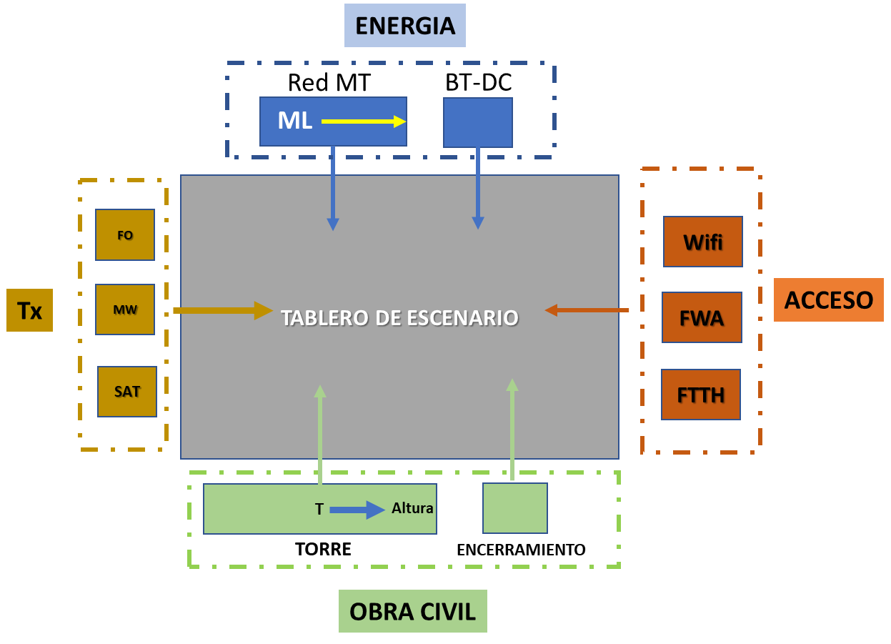

**Objetivos del Servicio, para Proyectos FWA y FTTH**

Objetivos de servicio de banda ancha



La FCC establece 20 Mbps de DL y 3 Mbps de UL, para zonas rurales. Con esta referencia, si a cada hogar se le proporcionara una velocidad de 20 Mbps en descarga (similar a lo ofrecido en Bogotá), con relación de uso de 10:1 durante 18 horas al día, se podrían proporcionar capacidades por hogar hasta de 486 GB / Mes, en DL.

**Tecnologías aplicables a utilizar para Proyectos de Acceso Fijo inalámbrico (FWA)**

Las tecnologías que aplicaría para acceso fijo inalámbrico FWA serían las siguientes:

* 4G LTE.
* 5G
* LTE no licenciado.

A continuación, se presenta el cuadro resumen con las características principales de cada componente

Ilustración 2. Esquema general proyectos con FWA.

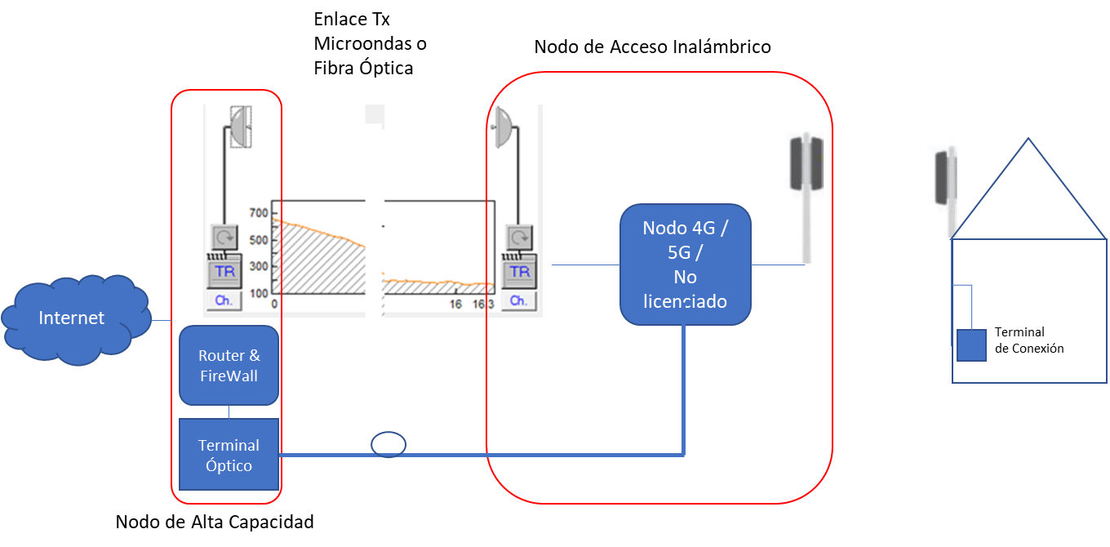

|  |  |  |
| --- | --- | --- |
| TECNOLOGÍA | COMPONENTES | Parámetro y/o Condiciones |
| 4G LTE y 5G* | Transmisión:   * FO o * Microondas. | Capacidad en Mbps, mínima de:  Velocidad = # Hogares * Contención % * 20 Mbps. |
| Obra Civil:   * Torre. * Encerramiento * Caseta de Equipos. | Altura de Torre, depende de línea de vista entre Nodo de acceso con Nodo de Interconexión.  Para acceso se plantea mínimo 30 metros. |
| Energía de Media Tensión  o  Energía Baja Tensión. | Red de Media Tensión se construye mediante postes de soporte cables MT y transformador, de acuerdo a la distancia con el operador de red comercial.  Red de Baja Tensión se construye mediante Planta de Emergencia, Tablero de transferencia, Rectificador y Baterías. |
| Acceso:  BW: 10, 20 o 30 MHz.  Sectores: 1, 2 o 3. | Eficiencia Espectral:  DL: 13 Bps / Hz.  UL: 6 Bps / Hz |
| LTE No Licenciado. | Transmisión:   * FO o * Microondas. | Capacidad en Mbps, mínima de:  Velocidad = # Hogares * Contención % * 20 Mbps. |
| Obra Civil:   * Torre. * Encerramiento * Caseta de Equipos. | Altura de Torre, depende de línea de vista entre Nodo de acceso con Nodo de Interconexión.  Para acceso se plantea mínimo 30 metros. |
| Energía de Media Tensión  o  Energía Baja Tensión. | Red de Media Tensión se construye mediante Postes de soporte cables MT y transformador, de acuerdo a la distancia con el operador de red comercial.  Red de Baja Tensión se construye mediante Planta de Emergencia, Tablero de transferencia, Rectificador y Baterías. |
| Acceso:  BW: 10, 20 o 30 MHz.  Sectores: 1, 2 o 3. | Eficiencia Espectral, se reduce debido a limitación en PIRE:  DL: 7 Bps / Hz.  UL: 4 Bps / Hz. |

* Bandas de Frecuencias para Nodo 5G (gNB)



**Tecnología FTTH con backhaul de microondas.**

Como se presenta en la siguiente figura, la cuarta alternativa analizada corresponde a utilizar un enlace de microondas troncal entre nodo de interconexión del operador con el nodo de distribución de fibra, donde también se ubicaría el Terminal óptico (OLT, Optical line Terminal por sus siglas en inglés).

Ilustración 3. Red de acceso FTTH.

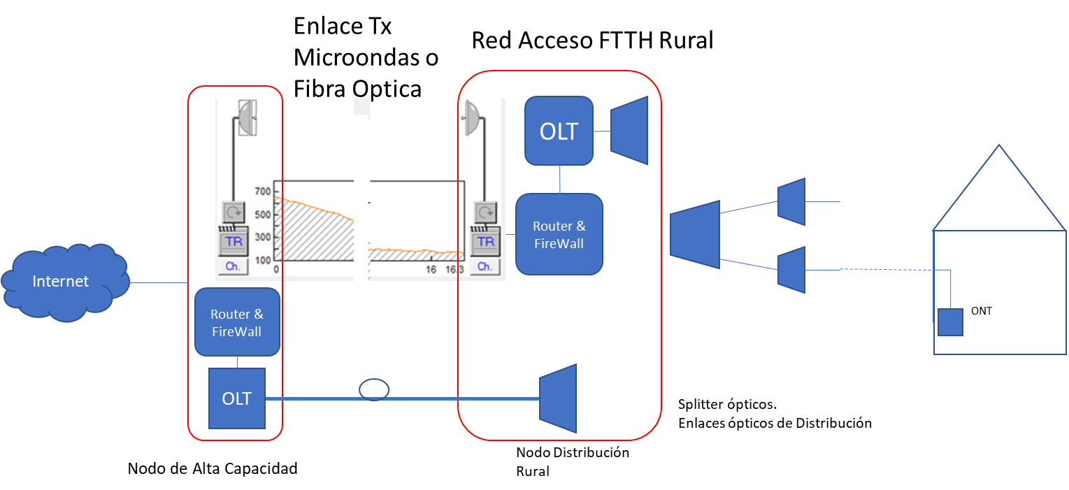

Fuente: Elaboración de TELBROAD

El enlace de microondas sencillamente efectúa la ampliación del nodo del operador, y el OLT es necesario ubicarlo al lado del sitio de distribución para el manejo de las ventanas ópticas. A manera de ejemplo, los costos del OLT y firewall en configuración redundante estarían aproximadamente en US $ 20,000 y los costos de cable óptico troncal para distribución estarían por el orden de US $ 1,500 / Km. Los principales costos estarían en lo correspondiente a pagos de servidumbre para la instalación de la fibra e implementación de ductos para la acometida de fibra con la terminal óptica.

|  |  |  |
| --- | --- | --- |
| TECNOLOGÍA | COMPONENTES | Parámetro y/o Condiciones |
| FTTH | Transmisión:   * FO o * Microondas. | Capacidad en Mbps, mínima de:  Velocidad = # Hogares * Contención % * 20 Mbps. |
| Obra Civil:   * Torre. * Encerramiento * Caseta de Equipos. | Altura de Torre, depende de línea de vista entre Nodo de acceso con Nodo de Interconexión. |
| Energía Baja Tensión. | Red de Baja Tensión se construye mediante Planta de Emergencia, Tablero de transferencia, Rectificador y Baterías. |
| Acceso:   * OLT * Splitters ópticos. * Fibra óptica de Distribución y Acceso. | El OLT queda en el Nodo principal de acceso.  Fibra óptica de distribución y de acceso se requiere utilizar poste de baja tensión de la comunidad a atender. |

A continuación, se resumen algunas ventajas y desventajas de las tecnologías analizadas en los proyectos tipo.

|  |  |  |
| --- | --- | --- |
| TECNOLOGIA | VENTAJAS | DESVENTAJAS |
| FWA 4G LTE | * Costos de servicio competitivos en relación con el cable. * Velocidad acercándose a la de fibra-coaxial-cobre, debido a mucha mayor eficiencia espectral. * Se permite alto PIRE para obtener mejor eficiencia espectral promedio. * El costo de espectro radio eléctrico ya ha sido aplicado. | * Depende de línea de vista con el fin de obtener la adecuada SNR y de esta forma cumplir con los objetivos de servicio exigidos. |
| FWA 5G | * Costos de servicio competitivos en relación con el cable. * Velocidad acercándose a la de fibra-coaxial-cobre, debido a mucha mayor eficiencia espectral. * Se permite alto PIRE para obtener mejor eficiencia espectral promedio. | * Depende de línea de vista con el fin de obtener la adecuada SNR y de esta forma cumplir con los objetivos de servicio exigidos. * En algunos casos, requiere pago de espectro radio eléctrico. |
| FWA LTE No Licenciado | * Costos de servicio competitivos en relación con el cable. * Velocidad acercándose a la de fibra-coaxial-cobre, debido a mucha mayor eficiencia espectral. * No Requiere pago de espectro radio eléctrico. | * Depende de línea de vista con el fin de obtener la adecuada SNR y de esta forma cumplir con los objetivos de servicio exigidos. * Debido a limitaciones del PIRE se reduce la cobertura. * Al ser frecuencia de uso libre MinTIC no puede garantizar la calidad de servicio, debido a una interferencia de otra fuente |
| FTTH | * Costos de servicio competitivos en relación con el FWA, para aproximadamente más de 300 hogares. * Velocidad y capacidad de datos altas, soportando servicios de video streaming, educación virtual interactiva y servicios con alto contenido de video. * No Requiere pago de espectro radio eléctrico. * Mayor tiempo de vida útil en la parte de infraestructura pasiva y mayor capacidad de ampliación en datos. | * Depende de densidad de hogares, se requiere aproximadamente mínimo 12 hogares / Km2. * Se requiere red eléctrica de baja tensión, para el tendido de la red de fibra óptica de distribución. |

**Resumen de proyectos tipo FWA y FTTH.**

Con base en el análisis de los proyectos tipo y las anteriores tecnologías planteadas, a continuación, se hace un comparativo bajo diferentes escenarios con fin de establecer cuál podría aplicar mejor.

En resumen, la tecnología 4G LTE FWA y 5G para OH es una solución costo-eficiente cuando:

* La extensión de la red comercial es viable. Se puede extender la red existente mediante solo un enlace de microondas a un sitio de repetición o nodo de interconexión, el cual tiene línea de vista con la localidad a atender. Esto incluso para enlaces mayores de 50 km dependiendo del perfil del terreno y el Link Budget. Para efectos de la cobertura, se consideran radios de cobertura desde el sitio más habitado de la localidad de 6 km promedio.
* La extensión de la red de media tensión es viable. Por ejemplo, máximo 3 km.
* El consumo por hogar es mucho más alto que en móvil, por ejemplo, 486 GB/mes, lo cual, junto con la velocidad de usuario, permite video streaming y teleeducación interactiva, telemedicina, entre otros.
* La densidad de hab/km2 es mayor a 14 en áreas de radio de 6 km. Lo cual equivale a un número de hogares por encima de 400 (en hogares aproximadamente 4 hogares/km2).

Así mismo, la tecnología LTE en banda no licenciada para OH es una solución costo-eficiente cuando:

* La extensión de la red comercial es viable. Se puede extender la red existente mediante solo un enlace de microondas a un sitio de repetición el cual tiene línea de vista con la localidad a atender. Esto incluso hasta 50 km dependiendo del perfil del terreno y el Link Budget. Para efectos de la cobertura, se consideran radios de cobertura desde el sitio más habitado de la localidad de 4 km promedio.
* La extensión de la red de media tensión es viable. Por ejemplo, máximo 3 km.
* El consumo por hogar es mucho más alto que en móvil, por ejemplo, 486 GB/mes, lo cual, junto con la velocidad de usuario, permite video streaming, teleeducación interactiva y telemedicina, entre otros.
* La densidad de hab/km2 es mayor a 28 en áreas de radio de 4 km. Lo cual equivale a un número de hogares por encima de 350 (en hogares aproximadamente 7 hogares/km2).

Para estos proyectos tipo con FWA y FTTH, para aplicarlos en zonas rurales o apartadas del país, se planea realizar proyectos piloto, a fin de analizar bien sus ámbitos de aplicación.

La siguiente ilustración incluye una estimación del costo CAPEX por suscriptor de los proyectos tipo y tecnologías analizadas.

Comparación CAPEX por suscriptor proyectos tipo

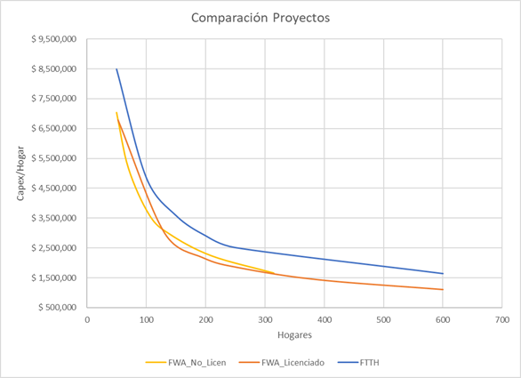

**Acceso comunitario WiFi con Backhaul Satelital.**

Hasta el momento se han considerado soluciones en las cuales la extensión de la red comercial de telecomunicaciones tiene un costo razonable, o existe acceso por medio de redes de fibra óptica o microondas.

Sin embargo, en zonas rurales de muy baja densidad de población y muy alejadas, es muy posible que no exista la posibilidad de línea de vista con algún nodo de interconexión de un operador, caso en el cual la conectividad satelital se vuelve la única alternativa viable para proporcionar la transmisión al nodo de distribución de acceso.

Ventajas:

* Se puede llevar el servicio a cualquier región del país.
* Tendencia a reducir costos de conectividad satelital y aumentar la capacidad del backhaul.
* Establecimiento de soluciones tipo cache para aumento de tráfico de datos con contenido local

Desventajas:

* Retardo satelital – este parámetro se puede mejorar considerablemente con utilización de satélites de órbita baja, LEO (Low Earth Orbit). Sin embargo, es importante tener en cuenta que los proyectos se encuentran aún en su fase de desarrollo.
* Costos mayores de servicio y mantenimiento, aunque con tendencia a la baja en la capacidad satelital.

A continuación, se incluye una estimación del costo.

Costo en función de suscriptores, solución satelital.

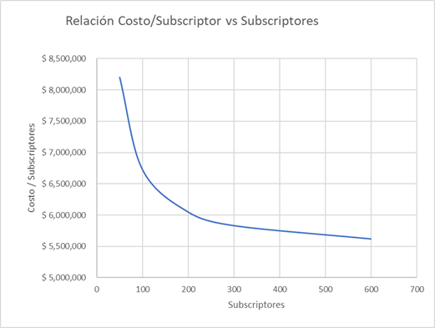

El costo anterior por subscriptor incluye tanto las inversiones, como los gastos y capacidad satelital a 5 años, con velocidad de 100 Mbps.

Como referencia adicional, el valor aproximado del costo/suscriptor a dos años estaría entre $ 2.8 millones para 200 y $ 2.3 millones para 600 suscriptores (usuarios del servicio).

En resumen, la tecnología WiFi para acceso comunitario con backhaul satelital para OH es una solución costo-eficiente cuando.

* No es posible o no es económicamente viable extender la red terrestre existente mediante solo un enlace de microondas.
* El tipo de acceso terrestre es de alta dificultad.
* El consumo por suscriptor requerido no es tan alto.
* En algunos casos, dada la disminución de los costos de capacidad a futuro, es muy posible que este tipo de solución sea aplicable en ambientes incluso suburbanos.

**Conclusiones**

Considerando las tendencias internacionales, y la existencia de una importante brecha digital en población pobre y vulnerable o en zonas aisladas, en escuelas públicas rurales y hospitales, se concluye que.

* La realización de proyectos piloto con tecnologías FWA en bandas de 4G o 5G o espectro no licenciado y FTTH, o con acceso satelital HTS es muy importante para impulsar nuevas modalidades del cierre de la brecha digital en poblaciones pobres, vulnerables o alejadas.
* Los costos por suscriptor o usuario son en general razonables, aunque dependen de los casos específicos de proyectos de OH a aplicar.
* Los proyectos piloto de OH a ejecutar pueden incluir localidades de tamaño adecuado con necesidades de capacidad importantes, donde exista línea de vista o se puedan utilizar las redes eléctricas para acceso por fibra óptica, localidades con adecuadas condiciones de línea de vista y que requieran igualmente capacidades de datos importantes, o escuelas rurales de tamaño importante incluyendo el área vecina donde vivan los estudiantes, o el área colindante a la escuela. Lo mismo aplica por ejemplo para instituciones de salud.

1. Ver: <https://www.dane.gov.co/files/inf_geo/4Ge_ConceptosBasicos.pdf>
2. Esto corresponde al espectro total utilizado, que aplicará el valor total para TDD. En caso FDD para 10 MHz sería 2 x 5 MHz y para los demás valores según las diferentes combinaciones de bloques 2 x n MHz, que totalicen la cantidad de espectro a utilizar.